

**LUCAS PEREIRA ZANZINI**

**INFLUÊNCIA DA DISTÂNCIA GEOGRÁFICA E DE FILTROS AMBIENTAIS SOBRE A DIVERSIDADE DE ESPÉCIES**

**ARBÓREAS NA AMAZÔNIA**

**LAVRAS - MG**

**2025**

**LUCAS PEREIRA ZANZINI**

**INFLUÊNCIA DA DISTÂNCIA GEOGRÁFICA E DE FILTROS AMBIENTAIS**

**SOBRE A DIVERSIDADE DE ESPÉCIES ARBÓREAS NA AMAZÔNIA**

Dissertação apresentada à Universidade Federal de Lavras, como parte das exigências do Programa de Pós-Graduação em Engenharia Florestal, área de concentração em Ciências Florestais, para obtenção do título de Mestre.

Prof. Dr. Eduardo van den Berg

Orientador

**LAVRAS - MG**

**2025**

**LUCAS PEREIRA ZANZINI**

**INFLUÊNCIA DA DISTÂNCIA GEOGRÁFICA E DE FILTROS AMBIENTAIS**

**SOBRE A DIVERSIDADE DE ESPÉCIES ARBÓREAS NA AMAZÔNIA**

**INFLUENCE OF GEOGRAPHIC DISTANCE AND ENVIRONMENTAL FILTERS  
ON THE DIVERSITY OF TREE SPECIES IN THE AMAZON**

Dissertação apresentada à Universidade Federal de Lavras, como parte das exigências do Programa de Pós-Graduação em Engenharia Florestal, área de concentração em Ciências Florestais, para obtenção do título de Mestre.

Aprovado em ___ de janeiro de 2025  
Dra. Fernanda Moreira Gianasi - UFLA  
Dra. Tainá Mamede Cirne Silva - UNESP

Prof. Dr. Eduardo van den Berg

Orientador

**LAVRAS - MG**

**2025**

**AGRADECIMENTOS**

À Universidade Federal de Lavras (UFLA) e ao Departamento de Ciências Florestais, pela oportunidade concedida para realização do mestrado. A agências de fomento Fapemig pelos recursos disponibilizados para a realização desse trabalho durante o meu período de  
pós-graduação. Aos professores do Departamento de Ciências Florestais da UFLA, pelos ensinamentos transmitidos e harmoniosa convivência.  
 Gostaria de expressar minha sincera gratidão ao professor Dr. Eduardo van den  
Berg, pela orientação, paciência e dedicação ao longo deste processo. Seus ensinamentos foram de grande relevância para a realização deste trabalho e para o meu crescimento profissional. A sua disposição em partilhar conhecimento e oferecer apoio fez toda a diferença na minha jornada acadêmica.  
 Meus sinceros agradecimentos a todos os membros da banca examinadora: Tainá  
Mamede Cirne Silva, Fernanda Moreira Gianasi, Kelly Marianne Guimarães Pereira e Lucas  
Deziderio Santana, por dedicarem seu tempo para ler meu trabalho e fornecer todas as contribuições que ajudaram a enriquecer minha pesquisa.  
 Agradeço também aos membros dos Laboratórios de Ecologia Vegetal (DEC) e de  
Ecologia Florestal (DCF), pela infraestrutura, oportunidades de aprendizado e ambiente colaborativo que desenvolveram significativamente para o desenvolvimento deste trabalho. A troca de ideias nas reuniões e o suporte mútuo foram fundamentais para que eu pudesse avançar em minha pesquisa.  
 Agradeço também à minha família, pelo amor incondicional, incentivo constante e  
compreensão durante os momentos mais desafiadores desta trajetória. Vocês são minha base e  
minha inspiração, e sem o apoio de vocês, eu não teria conseguido chegar até aqui.  
Por fim, agradeço à minha noiva, Lara, por estar sempre ao meu lado em todos os  
momentos dessa trajetória. Seu apoio e amor foram essenciais para que eu pudesse superar os  
desafios e seguir em frente.

**RESUMO**

Os objetivos foram avaliar a influência da distância geográfica e da distância em relação ao rio na composição e na similaridade de espécies, além de avaliar os efeitos dos filtros ambientais e das características espaciais, como altitude e distância do rio, sobre a composição de espécies, a estrutura da floresta, a riqueza de espécies, a abundância de indivíduos e a fitossanidade da vegetação arbórea na Amazônia meridional. Todos esses fatores foram avaliados para ampliar o conhecimento da vegetação arbórea da Floresta Amazônica e contribuir com planos de conservação da biodiversidade. Para a coleta de dados das espécies arbóreas, foram instalados transectos lineares de 500 metros de comprimento dispostos transversalmente em relação à margem do rio. Ao longo de cada transecto, foram estabelecidas parcelas amostrais de 50 x 40 metros (total de 2.000 m²), sendo cinco parcelas alocadas no lado direito do transecto e cinco parcelas alocadas no lado esquerdo do transecto, respeitando a distância de 100 metros entre as parcelas de cada transecto. Foram calculadas estimativas de composição de espécies, similaridade, estrutura da vegetação e diversidade de espécies na área estudada, e gerados modelos ecológicos a partir dessas variáveis e das variáveis abióticas. Foram realizadas análises multivariadas para verificar a composição de espécies em relação aos módulos (distâncias geográficas) e para verificar a composição de espécies em relação à distâncias do rio. Para analisar a estrutura da vegetação e analisar a riqueza, a abundância e a fitossanidade, diversos Modelos Lineares Generalizados foram criados para verificar quais filtros ambientais e espaciais são importantes na definição dos padrões da vegetação. Os resultados mostraram que a distância geográfica reduziu a similaridade de espécies entre os módulos avaliados, ao contrário, a distância do rio não influenciou na composição de espécies. A estrutura da floresta foi correlacionada positivamente com as variáveis de solo silte, nitrogênio e magnésio, e positivamente correlacionada com a variável espacial altitude. Entretanto, fósforo e distância do rio apresentaram relação negativa. A riqueza foi menor em áreas com maior quantidade de areia e argila e foi menor em áreas distantes do rio, entretanto, áreas de maior altitude apresentaram maior riqueza. A abundância de indivíduos foi maior em áreas com menor quantidade de argila e em áreas de maior altitude. A porcentagem de plantas saudáveis foi maior em áreas com maior quantidade de areia, silte e fósforo. Diferentes aspectos ecológicos e geográficos interagem para definir a composição, a diversidade e a estrutura da vegetação na Amazônia meridional. Além disso, a pesquisa conclui que os fatores estocásticos que ocorrem na vegetação também devem ser considerados para complementar a explicação dos padrões ecológicos.

Palavras-chave:Altitude. Distância Geográfica. Diversidade. Espécies Arbóreas. Filtros Ambientais.

**ABSTRACT**

The objectives were to assess the influence of geographical distance and distance from the river on species composition and similarity, as well as to evaluate the effects of environmental filters and spatial characteristics, such as altitude and distance from the river, on species composition, forest structure, species richness, abundance of individuals and phytosanitary conditions of tree vegetation in the southern Amazon. All these factors were assessed in order to increase knowledge of the Amazon rainforest's tree vegetation and contribute to biodiversity conservation plans. To collect data on tree species, 500-meter-long linear transects were set up transversely to the river bank. Along each transect, sample plots measuring 50 x 40 meters (a total of 2,000 m²) were established, with five plots allocated to the right side of the transect and five plots allocated to the left side of the transect, respecting a distance of 100 meters between the plots of each transect. Estimates of species composition, similarity, vegetation structure and species diversity in the study area were calculated and ecological models were generated based on these variables and abiotic variables. Multivariate analyses were carried out to check species composition in relation to modules (geographical distances) and to check species composition in relation to distances from the river. In order to analyze vegetation structure, richness, abundance and plant health, several Generalized Linear Models were created to see which environmental and spatial filters are important in defining vegetation patterns. The results showed that geographical distance reduced species similarity between the modules evaluated, while distance from the river had no influence on species composition. Forest structure was positively correlated with the soil variables silt, nitrogen and magnesium, and positively correlated with the spatial variable altitude. However, phosphorus and distance from the river were negatively correlated. Richness was lower in areas with greater amounts of sand and clay and was lower in areas far from the river; however, areas at higher altitudes showed greater richness. The abundance of individuals was higher in areas with less clay and at higher altitudes. The percentage of healthy plants was higher in areas with more sand, silt and phosphorus. Different ecological and geographical aspects interact to define the composition, diversity and structure of vegetation in southern Amazonia. In addition, the research concludes that the stochastic factors that occur in vegetation should also be considered to complement the explanation of ecological patterns.

Keywords: Altitude. Geographic Distance. Diversity. Tree Species. Environmental Filters.

**INDICADORES DE IMPACTO**

O presente trabalho aborda os impactos ambientais diretos, bem como os impactos sociais e  
econômicos indiretos associados à maior floresta tropical úmida do planeta: a Amazônia. Este  
bioma é um reservatório de biodiversidade que abriga milhões de espécies de plantas e animais, além de integrar a maior bacia hidrográfica do mundo, a Bacia Amazônica. A conservação da Amazônia é indispensável para garantir a prestação de serviços ecossistêmicos essenciais ao ser humano, o equilíbrio ambiental e a mitigação dos impactos das mudanças climáticas. Estudos sobre a estrutura e interações ecológicas da vegetação são fundamentais, pois fatores associados ao solo e clima influenciam na composição e dinâmica florestal. O bioma amazônico contribui significativamente para a estabilidade climática e a segurança hídrica, reforçando a importância de sua conservação e do monitoramento das comunidades florestais. Além de sua relevância ambiental, a Amazônia possui grande valor social, cultural e econômico, oferecendo recursos como alimentos, medicamentos e materiais essenciais para diversas atividades econômicas, importantes para o Brasil e o mundo. Dessa forma, esse trabalho está inserido na área temática de Meio Ambiente da Política Nacional de Extensão da UFLA e no objetivo 15 do Desenvolvimento Sustentável da Organização das Nações Unidas.

**IMPACT INDICATORS**

This paper looks at the direct environmental impacts, as well as the indirect social and economic impacts associated with the largest tropical rainforest on the planet: the Amazon. This biome is a reservoir of biodiversity that is home to millions of species of plants and animals, as well as being part of the world's largest river basin, the Amazon Basin. The conservation of the Amazon is essential to guarantee the provision of essential ecosystem services to human beings, environmental balance and the mitigation of the impacts of climate change. Studies into the structure and ecological interactions of vegetation are fundamental, as factors associated with soil and climate influence forest composition and dynamics. The Amazon biome contributes significantly to climate stability and water security, reinforcing the importance of its conservation and the monitoring of forest communities. In addition to its environmental importance, the Amazon has great social, cultural and economic value, offering resources such as food, medicines and essential materials for various economic activities, important for Brazil and the world. As such, this work is part of the Environment thematic area of UFLA's National Extension Policy and the United Nations' Sustainable Development Goal 15.

**LISTA DE FIGURAS**

|  |  |  |
| --- | --- | --- |
| **Figura 1 —** | Localização da área estudada entre os estados do Pará e Mato Groso (mapa à esquerda) e disposição geográfica dosseismódulos (mapas à direita) representados pelos pontos vermelhos e das parcelas amostrais estabelecidas ao longo do Rio Teles Pires. O esquema representa cada módulo amostral, indicando as distâncias entre as parcelas e distância das parcelas em relação ao transecto. |  |
| **Figura 2 —** | Composição de espécies em relação aos grupos de módulos do experimento usando o Escalonamento Multidimensional Não-Métrico (NMDS). Os números indicados nos grupos representam as parcelas do experimento. O valor do stress da análise NMDS com distância de dissimilaridade de Bray-Curtis foi de 0,233. |  |
| **Figura 3 —** | Composição de espécies em relação aos grupos de distância do rio usando o Escalonamento Multidimensional Não-Métrico (NMDS). Os números indicados nos grupos representam as parcelas do experimento. O valor do stress da análise NMDS com distância de dissimilaridade de Bray-Curtis foi de 0,233. |  |
| **Figura 4 —** | Efeito do nitrogênio, do fósforo e do magnésio presentes no solo sobre as medidas de diâmetro a altura do peito das espécies arbóreas. Os gráficos apresentam as variáveis ambientais significativas do modelo linear generalizado (GLM). |  |
| **Figura 5 —** | Efeito do silte e do magnésio presentes no solo, e da altitude sobre as medidas da altura das espécies arbóreas. Os gráficos apresentam as variáveis ambientais significativas do modelo linear generalizado (GLM). |  |
| **Figura 6 —** | Efeito da areia, do silte e do nitrogênio presentes no solo sobre a área basal das espécies arbóreas. Os gráficos apresentam as variáveis ambientais significativas do modelo linear generalizado (GLM). |  |
| **Figura 7 —** | Efeito da areia e da argila presentes no solo, e da distância do rio e altitude sobre a riqueza das espécies arbóreas. Os gráficos apresentam as variáveis ambientais significativas do modelo linear generalizado (GLM). |  |
| **Apêndice 1 —** | Diferenças entre grupos de módulos em relação à composição de espécies arbóreas usando o teste ANOSIM. O valor de p no nível de significância indica que os grupos são diferentes entre si. O eixo X apresenta as classes dos vetores dos módulos 1 a 6 e o eixo Y apresenta o ranking de dissimilaridade. |  |
| **Apêndice 2 —** | Diferenças entre grupos de distância do rio em relação à composição de espécies arbóreas usando o teste ANOSIM. O valor de p no nível de significância indica que os grupos não são diferentes entre si. O eixo X apresenta as classes dos vetores da distância do rio variando de 100 a 500 metros e o eixo Y apresenta o ranking de dissimilaridade. |  |
| **Apêndice 3 —** | Relação positiva entre abundância (número de indivíduos) e riqueza. |  |

**LISTA DE TABELAS**

|  |  |  |
| --- | --- | --- |
| **Tabela 1 —** | Coordenadas geográficas UTM dos módulos amostrais estabelecidos às margens do rio Teles Pires, para a realização do inventário RAPELD. |  |
| **Tabela 2 —** | Teste PERMANOVA da análise de Escalonamento Multidimensional Não-Métrico (NMDS) para verificar a diferença entre os grupos de módulos e entre os grupos de distância do rio para composição de espécies arbóreas. Na tabela estão representadas as duas variáveis do modelo, os graus de liberdade (gl), as somas dos quadrados (SQ), os valores do R², os valores de F e os valores de p. Os parâmetros significativos no nível p <0,05 estão destacados em negrito. |  |
| **Tabela 3 —** | Descrição das variáveis abióticas por grupos. A tabela apresenta os valores de média, mediana, desvios padrão, número amostral e erro padrão dos grupos, sendo eles o grupo 1 (módulos 1 e 2), o grupo 2 (módulos 3 e 4) e o grupo 3 (módulos 5 e 6). |  |
| **Tabela 4 —** | Valores de média, mediana, número amostral, desvio padrão e erro padrão do diâmetro a altura do peito das espécies arbóreas por módulos. |  |
| **Tabela 5 —** | Coeficientes do modelo linear generalizado para o efeito das variáveis ambientais de solo sobre o diâmetro a altura do peito das espécies arbóreas. A tabela apresenta as variáveis ambientais de nitrogênio, fósforo e magnésio, as estimativas, os erros-padrão, as estatísticas t e os valores de p. Os parâmetros significativos no nível p< 0,05 estão destacados em negrito. Os valores do D² e D² ajustado foram de 0,258 e 0,203, respectivamente. A importância relativa de cada variável do modelo foi explicada pelos cálculos dos R² parciais. A variável soma de bases explicou 18% (R² parcial = 0,179), o nitrogênio explicou 15% (R² parcial = 0,149), o fósforo explicou 9,4% (R² parcial = 0,094), o cálcio explicou 17% (R² parcial = 0,168) e o magnésio 11% (R² parcial = 0,113). |  |
| **Tabela 6 —** | Valores de média, mediana, núemro amostral, desvio padrão e erro padrão da altura das espécies arbóreas por módulos. |  |
| **Tabela 7 —** | Coeficientes do modelo linear generalizado para o efeito das variáveis ambientais sobre a altura das espécies arbóreas. A tabela apresenta as variáveis ambientais do solo silte e magnésio, a variável espacial altitude, as estimativas, os erros-padrão, as estatísticas t e os valores de p. Os parâmetros significativos no nível p < 0,05estão destacados em negrito. Os valores do D² e D² ajustado foram de 0,293 e 0,240, respectivamente. A importância relativa de cada variável do modelo foi explicada pelos cálculos dos R² parciais. A variável silte explicou 7,7% (R² parcial = 0,077), o magnésio explicou 6,1% (R² parcial = 0,061), e a altitude explicou 8,9% (R² parcial = 0,089). |  |
| **Tabela 8 —** | Valores de média, mediana, núemro amostral, desvio padrão e erro padrão da área basal das espécies arbóreas por módulos. |  |
| **Tabela 9 —** | Coeficientes do modelo linear generalizado para o efeito das variáveis ambientais sobre a área basal das espécies arbóreas. A tabela apresenta as variáveis ambientais do solo areia, nitrogênio e silte, as estimativas, os erros-padrão, as estatísticas t e os valores de p. Os parâmetros significativos no nível p < 0,05 estão destacados em negrito. Os valores do R² e R² ajustado foram de 0,170 e 0,125, respectivamente. A importância relativa de cada variável do modelo foi explicada pelos cálculos dos R² parciais. A variável areia explicou 9,8% (R² parcial = 0,098), o nitrogênio explicou 5,4% (R² parcial = 0,054), e o silte explicou 7% (R² parcial = 0,069). |  |
| **Tabela 10 —** | Valores de média, mediana, núemro amostral, desvio padrão e erro padrão da riqueza das espécies arbóreas por módulos. |  |
| **Tabela 11 —** | Coeficientes do modelo linear generalizado para o efeito das variáveis ambientais sobre a riqueza das espécies arbóreas. A tabela apresenta as variáveis ambientais do solo areia e argila, as variáveis espaciais distância do rio e altitude, as estimativas, os erros-padrão, as estatísticas *t* e os valores de *p*. Os parâmetros significativos no nível *p* < 0,05estão destacados em negrito. Os valores do R² e R² ajustado foram de 0,229 e 0,170, respectivamente. A importância relativa de cada variável do modelo foi explicada pelos cálculos dos R² parciais. A variável areia explicou 12% (R² parcial = 0,116), a variável argila explicou 8,9% (R² parcial = 0,089), a variável distância do rio explicou 9,2% (R² parcial = 0,092) e a variável altitude explicou 19% (R² parcial = 0,188). |  |
| **Tabela 12 —** | Valores de média, mediana, núemro amostral, desvio padrão e erro padrão da abundância das arbóreas por módulos. |  |
| **Tabela 13 —** | Coeficientes do modelo linear generalizado para o efeito das variáveis ambientais sobre a abundância de indivíduos das espécies arbóreas. A tabela apresenta as variáveis ambientais do solo argila e a variável espacial altitude, as estimativas, os erros-padrão, as estatísticas t e os valores de p. Os parâmetros significativos no nível p < 0,05 estão destacados em negrito. Os valores do R² e R² ajustado foram de 0,100 e 0,068, respectivamente. A importância relativa de cada variável do modelo foi explicada pelos cálculos dos R² parciais. A variável argila explicou 7,2% (R² parcial = 0,072) e a variável altitude explicou 7% (R² parcial = 0,070). |  |
| **Tabela 14 —** | Valores de média, mediana, núemro amostral, desvio padrão e erro padrão da fitossanidade das espécies arbóreas por módulos, considerando o número de árvores com fitossanidade boa ou ótima. |  |
| **Tabela 15 —** | Coeficientes do modelo linear generalizado para o efeito das variáveis ambientais do solo sobre a porcentagem de plantas saudáveis. A tabela apresenta as variáveis areia, silte, argila, soma das bases, fósforo e cálcio, as estimativas, os erros-padrão, as estatísticas*t* e os valores de *p*. Os parâmetros significativos no nível *p* < 0,05estão destacados em negrito. Os valores do R² e R² ajustado foram de 0,359 e 0,286, respectivamente. A importância relativa de cada variável do modelo foi explicada pelos cálculos dos R² parciais. A variável areia explicou 8,4% (R² parcial = 0,084), a variável silte explicou 13,3% (R² parcial = 0,133) e a variável fósforo explicou 10,5% (R² parcial = 0,105). |  |
| **Tabela 16 —** | Relações de causa e efeito das variáveis ambientais do solo, incluindo areia, silte, argila, nitrogênio (N), fósforo (P) e magnésio (Mg), as variáveis espaciais como distância do rio e altitude sobre os parâmetros da estrutura da floresta como diâmetro a altura do peito, altura e área basal de árvores, e sobre a riqueza de espécies, a abundância (número de indivíduos) e a porcentagem de plantas saudáveis. A tabela apresenta os valores do D² e R² ajustados de cada modelo e os efeitos positivos (+) e negativos (-) de cada variável significativa dos modelos. |  |

**SUMÁRIO**

# 

|  |  |
| --- | --- |
| 1 INTRODUÇÃO |  |
| 2 REFERENCIAL TEÓRICO |  |
| 2.1 Breve Definição das Teorias e Hipóteses dos Padrões de Diversidade de Espécies |  |
| 2.2Papel da Distância geográfica e dos Filtros Ambientais na Composição e Diversidade de Espécies |  |
| 3 MATERIAL E MÉTODOS |  |
| 3.1 Base de Dados |  |
| 3.2 Descrição da Área de Estudo |  |
| 3.3 Descrição da Metodologia de Coleta de Dados |  |
| 3.4 Procedimentos de Análise dos Dados Coletados |  |
| 4 RESULTADOS |  |
| 4.1 Efeitos das distâncias geográficas sobre a composição de espécies |  |
| 4.2 Caracterização ambiental dos grupos de composição de espécies |  |
| 4.3 Efeito dos filtros ambientais e espaciais sobre a estrutura da floresta |  |
| 4.4 Efeito dos filtros ambientais e espaciais sobre a riqueza, abundância e fitossanidade |  |
| 4.5 Síntese dos resultados |  |
| 4.5.1 Composição de espécies |  |
| 4.5.2 Caracterização ambiental dos grupos de composição de espécies |  |
| 4.5.3 Diâmetro a altura do peito, altura, área basal, riqueza de espécies, abundância e fitossanidade |  |
| 5 DISCUSSÃO |  |
| 6 CONCLUSÃO |  |
| REFERÊNCIAS |  |
| APÊNDICES |  |

# 1 INTRODUÇÃO

A Bacia Amazônica é a maior bacia hidrográfica do mundo, apresentando 25 mil quilômetros de rios navegáveis, os quais abrangem áreas de oito países da América do Sul: Brasil, Peru, Bolívia, Equador, Guiana, Colômbia, Venezuela, Suriname e o território da Guiana Francesa ([Cardozo et al. 2023](https://revistaselectronicas.ujaen.es/index.php/atma/article/download/5609/6847?inline=1)). No Brasil, a Amazônia estende-se por nove estados: Amazonas, Acre, Pará, Amapá, Roraima, Rondônia, Mato Grosso, Maranhão e Tocantins, abrangendo uma área de 5.015.068,18 km2, que corresponde a 58,9% do território brasileiro ([IBGE 2021](https://www.ibge.gov.br/geociencias/cartas-e-mapas/mapas-regionais/15819-amazonia-legal.html?=&t=acesso-ao-produto)). O Maranhão é o município com maior número de municípios integrado à Amazônia Legal ([IBGE 2021](https://www.ibge.gov.br/geociencias/cartas-e-mapas/mapas-regionais/15819-amazonia-legal.html?=&t=acesso-ao-produto)).

A Amazônia detém a maior floresta tropical úmida do planeta, que abriga a maior e mais complexa diversidade de espécies vegetais e animais, constituindo-se em um celeiro para a preservação e conservação através da bioprospecção (Galves et al. 2021). Considerando-se unicamente as espécies arbóreas, estimativas realizadas até o ano de 2015 indicaram a ocorrência de 11.676 espécies distribuídas em 1.225 gêneros e 140 famílias botânicas ao longo de toda extensão territorial ocupada pela Amazônia ([Ter Steege et al. 2016](https://www.nature.com/articles/srep29549)). Estimativas recentes, realizadas a partir da *Amazonian Tree Diversity Network*, indicam a existência de aproximadamente 16.000 espécies arbóreas em toda a sua extensão ([Ter Steege et al. 2019](https://www.nature.com/articles/s41598-019-40101-y)). Abrigando nos limites territoriais 67% das florestas tropicais do mundo, a floresta amazônica também apresenta vários tipos de fitofisionomias vegetais que variam de acordo com o clima, solo, relevo e regime hídrico. Entre essas fitofisionomias estão: Floresta Ombrófila Densa, Floresta Ombrófila Aberta, Floresta de Várzea, Floresta de Igapó, Campos de Várzea, Cerrado Amazônico e Floresta de Tabuleiro ([IMAZON 2023](https://imazon.org.br/imprensa/a-amazonia-em-numeros/)).

O Synergize, projeto do Centro de Sínteses em Biodiversidade e Serviços Ecossistêmicos (SinBiose) criado em 2017 pelo Conselho Nacional de Desenvolvimento Científico e Tecnológico (CNPq), que reúne uma das maiores bases de dados sobre o grau de integridade e ameaça às florestas, rios e igarapés e para preencher lacunas em estudos sobre a biodiversidade amazônica, relatou que a amostragem da Amazônia brasileira está extremamente mal distribuída. Mais de um terço da região não tem qualquer sítio de estudo em um raio de 100 km, fato que aumenta consideravelmente o desconhecimento da ecologia de comunidades arbóreas da Amazônia e da população local, tornando a execução de projetos de pesquisa prioritária.

A enorme diversidade de espécies arbóreas da Amazônia é resultado de uma complexa teia de interações que envolve componentes ecossistêmicos abióticos, como condições locais de solo, clima e hidrologia, e fatores bióticos como interações entre espécies. Um estudo realizado na região do Escudo das Guianas apontou que fatores climáticos, como velocidade do vento e frequência de relâmpagos, podem influenciar a diversidade de grandes árvores (Lima et al. 2023). Outros estudos revelam que solos com alta fertilidade podem suportar alta diversidade filogenética de árvores na Amazônia (Villa et al. 2023). Além disso, condições climáticas e edáficas como drenagem do solo e precipitação também explicam a composição e diversidade de espécies arbóreas em florestas úmidas (Ben Saadi et al. 2022; Marca-Zevallos et al. 2022). Por outro lado, interações complexas entre espécies como predação e dispersão podem ser mais importantes em explicar a diversidade de espécies do que as condições ambientais (Paine 2007).

Muitas teorias e hipóteses têm sido formuladas pelos ecólogos para explicar a diversidade de espécies, dentre elas estão a Teoria do Nicho Ecológico ([Hutchinson 1957](https://www2.unil.ch/biomapper/Download/Hutchinson-CSHSymQunBio-1957.pdf); [Hutchinson 1959](https://www.journals.uchicago.edu/doi/10.1086/282070)) e a Teoria Neutra da Biodiversidade e Biogeografia ([Hubbell 2001](https://press.princeton.edu/books/paperback/9780691021287/the-unified-neutral-theory-of-biodiversity-and-biogeography-mpb-32)). A Teoria do Nicho Ecológico apresenta nos seus pressupostos básicos que, em escalas menores, a diversidade de espécies varia em função dos requisitos ambientais das espécies ao longo de gradientes de altitude, tipos de solo, umidade, e também varia em consequência das interações com outras espécies, como por exemplo, interações competitivas por recursos disponíveis ([Hutchinson 1957](https://www2.unil.ch/biomapper/Download/Hutchinson-CSHSymQunBio-1957.pdf); [Hutchinson 1959](https://www.journals.uchicago.edu/doi/10.1086/282070)).

Em escalas menores, estudos conduzidos na Amazônia e em outros biomas apontam para variações na composição de espécies em função da altitude, com redução da diversidade em florestas localizadas em terrenos mais altos, em detrimento daquelas situadas em níveis mais baixos no relevo ([Guitet 2018;](https://pubmed.ncbi.nlm.nih.gov/29497098/) [Santos 2017](https://tedebc.ufma.br/jspui/handle/tede/2271)). Com relação ao efeito da distância de rios, os estudos são escassos, mas aqueles existentes apontam para variações na diversidade, densidade e biomassa das espécies arbóreas em decorrência das diferentes distâncias em relação às margens dos rios ([Campbell et al. 1986;](https://link.springer.com/article/10.2307/2807085) Oliveira-Filho 1989; [Ivanauscas et al. 2004](https://www.scielo.br/j/aa/a/gGN3yygBJB8LhZCBXCBXVQp/?lang=pt); [Guimarães et al. 2021](https://www.sciencedirect.com/science/article/abs/pii/S0367253021001559)). Tais variações são importantes ecologicamente, pois englobam estudos realizados em sistemas ecotonais constituídos pela transição entre rios e florestas, em diferentes biomas e em diferentes tipos fisionômicos de vegetação arbórea ([Fritzsons et al. 2005](http://www.bibliotecaflorestal.ufv.br/handle/123456789/16583); [Tambosi et al. 2015](https://www.scielo.br/j/ea/a/vMhK9xjGrjyLMXgBcwmSM7Q/?lang=pt#:~:text=A presença de florestas nativas,(Lima et al.%2C 2013); [Seki et al. 2021](https://proxy.furb.br/ojs/index.php/rea/article/view/10268)).

Já em escalas maiores de paisagem, estudos indicam que a distância geográfica e as barreiras fluviais, como rios de médio e grande porte, exercem forte influência na riqueza, abundância e similaridade em espécies arbóreas ([Ferreira et al. 2011](http://editora.museu-goeldi.br/bn/artigos/cnv6n3_2011/similaridade(ferreira).pdf); [Matos et al. 2013](http://editora.museu-goeldi.br/bn/artigos/cnv6n3_2011/similaridade(ferreira).pdf); [Tuomisto et al. 1995](https://pubmed.ncbi.nlm.nih.gov/17787706/); [Tuomisto et al. 2016](https://ppbio.inpa.gov.br/sites/default/files/Tuomisto_et_al-2016-Journal_of_Biogeography.pdf)). Quanto maior a distância ou barreira geográfica, menor é a similaridade (diversidade beta) em espécies arbóreas ([Matos et al. 2013](http://editora.museu-goeldi.br/bn/artigos/cnv6n3_2011/similaridade(ferreira).pdf); [Tuomisto et al. 2016](https://ppbio.inpa.gov.br/sites/default/files/Tuomisto_et_al-2016-Journal_of_Biogeography.pdf)). A redução da similaridade de espécies com a distância geográfica pode ser explicada pela variabilidade ambiental que ocorre ao longo do espaço, entretanto, a redução na similaridade também pode ser explicada por fatores estocásticos atribuídos à Teoria Neutra, como limitação de dispersão (Nekola; Brown 2007; Duque et al. 2009).

Avaliar a influência de distâncias geográficas na riqueza, abundância, diversidade e similaridade de espécies arbóreas na Amazônia meridional é essencial como fundamentação para a tomada de decisão e para a conservação e sustentabilidade da região. Isso porque a Floresta Amazônica é a maior floresta tropical do planeta, e devido à sua vasta vegetação, contribui de forma indispensável para a manutenção e equilíbrio dos ciclos bioquímicos, ciclos hidrológicos, sequestro de carbono e mitigação dos impactos das mudanças climáticas em escala local, regional e mundial (Rosan et al. 2024; Gatti et al. 2021). Entretanto, o papel da Amazônia como sumidouro de carbono tem sido reduzido devido às atividades humanas, como extração de madeira, agricultura e alterações climáticas que impedem a floresta de sequestrar carbono de forma eficaz na biomassa acima e abaixo do solo (Gatti et al. 2021). Entre os anos de 2010 e 2020, toda a região da Amazônia liberou grande quantidade de carbono para a atmosfera devido às mudanças do uso da terra, desmatamento, degradação e eventos de seca ocasionados pelo El Nino (Rosan et al. 2024).

Apesar de sua importância ecológica, o bioma vem sofrendo tentativas de ocupação mal planejadas. Em 2021, a Amazônia foi acometida pelo maior desmatamento dos últimos 13 anos, com padrões de degradação próximos aos rios da floresta (Cabral et al. 2024). Além da perda da biodiversidade, pesquisas recentes apresentam perda econômica devido ao desmatamento e à extração seletiva de madeira, as quais acarretam na redução da riqueza de espécies arbóreas nativas com potencial socioeconômico. Estimativas apontam uma perda de até 17 bilhões de dólares para população e comunidades dependentes da floresta amazônica (Brandão et al. 2022).

## 

## 2 REFERENCIAL TEÓRICO

## 2.1 Breve Definição das Teorias e Hipóteses dos Padrões de Diversidade de Espécies

Duas teorias e uma hipótese não excludentes são de fundamental importância para o entendimento da riqueza, abundância e similaridade das espécies arbóreas em escala local e em escala de paisagem em florestas tropicais: a Teoria do Nicho ou Teoria Multidimensional de Nicho, enunciada pelo ecólogo norte americano George Hutchinson, a Teoria Neutra da Biodiversidade e Biogeografia formulada pelo ecólogo norte-americano Stephen Hubbel, e a Hipótese do Distúrbio Intermediário proposta pelo ecólogo norte americano Joseph Connell. É importante salientar que outros pesquisadores surgiram anteriormente com a ideia de nicho, entre eles estão: o Joseph Grinnell, que formulou hipótese sobre a influência do ambiente na distribuição de pássaros, e o Charles Elton, que propôs a importância do papel funcional dos organismos no ambiente. Esses autores permitiram base para as formulações teóricas sobre nicho ecológico que surgiram posteriormente.

A Teoria Multidimensional de Nicho de [Hutchinson (1957](https://www2.unil.ch/biomapper/Download/Hutchinson-CSHSymQunBio-1957.pdf)) lançou no contexto da Ecologia de Comunidades a questão central da sobreposição de nicho, ao postular que cada espécie ocupa um nicho ecológico único em um ecossistema, composto por fatores abióticos (como temperatura, umidade e nutrientes) e bióticos (como predação e competição), o qual define a ideia de um conjunto de múltiplas dimensões. Isso ajuda a explicar como as espécies podem coexistir em um mesmo ambiente, sem competir por recursos limitados, pois cada espécie apresenta um nicho distinto. Em síntese, a Teoria Multidimensional de Nicho, ou mais adequadamente, a Teoria da Sobreposição de Nicho de Hutchinson, coloca em evidência como a pressão seletiva da competição por recursos diferencia as espécies na exploração dos recursos ambientais oferecidos pelo habitat e seleciona localmente espécies com nichos diferentes, o que contribuiria para sua distribuição e abundância na paisagem da floresta tropical ([Mikkelson 2005;](https://link.springer.com/article/10.1007/s10539-005-5583-7) [Condit et al. 2006](https://pubmed.ncbi.nlm.nih.gov/16763113/); [Giacomini 2007](https://revistas.ufrj.br/index.php/oa/article/view/5692/4279)).

A Teoria Neutra da Biodiversidade de [Hubbell (2001](https://press.princeton.edu/books/paperback/9780691021287/the-unified-neutral-theory-of-biodiversity-and-biogeography-mpb-32)), que teve como precursora a Teoria da Biogeografia de Ilhas de Robert MacArthur e Edward Wilson ([Favretto 2017](https://www.academia.edu/37369094/Teoria_neutra_de_biodiversidade_controvérsias_e_uma_transvaloração_da_conservação_de_espécies)), representa um avanço na Ecologia de Comunidades. Ela questiona os pressupostos da Teoria do Nicho, ao assumir em seus modelos que todos os indivíduos de uma comunidade ecológica apresentam a mesma equivalência funcional. Esta Teoria também assume que a probabilidade de migrar, reproduzir e extinguir é igual para todos os indivíduos da comunidade, sendo a riqueza, abundância e similaridade das espécies um fenômeno ecológico atribuído a fatores estocásticos (aleatórios e não previsíveis), contingências pretéritas, eventos de dispersão e eventos de limitação à dispersão em escala de paisagem, e não à superioridade competitiva individual de uma espécie dessa comunidade ([Hubbell 1979](https://www.researchgate.net/publication/6061001_Tree_Dispersion_Abundance_and_Diversity_in_a_Tropical_Dry_Forest); [Condit et al. 2002](https://www.researchgate.net/publication/11549363_Beta-Diversity_in_Tropical_Forest_Trees); [Hubbell 2006](https://esajournals.onlinelibrary.wiley.com/doi/abs/10.1890/0012-9658(2006)87%5B1387%3ANTATEO%5D2.0.CO%3B2); [Matos et al. 2013](http://editora.museu-goeldi.br/bn/artigos/cnv6n3_2011/similaridade(ferreira).pdf)). Em razão desses pressupostos, as comunidades mais próximas tendem a apresentar maior similaridade quando comparadas às comunidades mais distantes entre si ([Matos et al. 2013](http://editora.museu-goeldi.br/bn/artigos/cnv6n3_2011/similaridade(ferreira).pdf)). De forma geral, as florestas tropicais, como a Floresta Amazônica, são caracterizadas pela elevada diversidade e baixa similaridade em espécies em escala de paisagem, sendo que tal padrão é atribuído tanto aos fatores da Teoria de Nicho, que estão relacionados à heterogeneidade ambiental e complexidade estrutural da floresta, quanto aos fatores da Teoria Neutra associados às limitações de dispersão das espécies arbóreas ([Ter Steege et al. 2000](https://link.springer.com/article/10.1023/A:1024593414624); [Tuomisto et al. 2003](https://www.researchgate.net/publication/10956197_Dispersal_Environment_and_Floristic_Variation_of_Western_Amazonian_Forests)).

Segundo Favretto (2017), embora a teoria neutra seja uma ferramenta útil no estudo de comunidades ecológicas, a sua maior limitação está relacionada à questão da equivalência ecológica das espécies. Isso se deve ao fato de que a teoria não considera adequadamente a importância de se valorizar a diversidade das espécies em um contexto de conservação e preservação mais amplo. O fato é que em comum, tanto a Teoria do Nicho como a Teoria Neutra abordam a riqueza, diversidade, abundância e similaridade como variáveis dependentes, seja de condições ambientais ou de distâncias espaciais. Apesar de divergirem quanto aos seus pressupostos, ambas as teorias não são excludentes e se complementam, sendo que uma aborda a riqueza, diversidade, abundância e similaridade em espécies como resultado das diferenças de nichos entre as espécies presentes no local, enquanto a outra pressupõe que a riqueza, diversidade, abundância e similaridade em espécies sofrem variação em nível de paisagem devido a eventos de dispersão, especiação e extinção estocástica.

Entre os extremos da Teoria do Nicho e a Teoria Neutra, insere-se a Hipótese do Distúrbio Intermediário proposta pelo ecólogo norte americano Joseph H. Connell. Em seu artigo intitulado *Diversity in tropical rain forest and coral reefs – High diversity of trees and corals is maintained only in a nonequilibrium state* ([Connell 1978](https://www.degruyter.com/document/doi/10.7208/chicago/9780226125534-007/html)), o autor destaca a existência de várias hipóteses para explicar a grande variedade de espécies em florestas tropicais e reduz essas hipóteses em número de seis, colocando-as em duas categorias gerais: a primeira categoria envolve hipóteses que pressupõem que a composição de espécies nas comunidades ecológicas raramente está em um estado de equilíbrio (*Steady State*), sendo que a grande diversidade de espécies só pode ser mantida quando a composição de espécies está em constante mudança, resultando nos seguintes padrões: 1) a riqueza e diversidade em espécies tendem a ser maiores em situações onde as perturbações ambientais são intermediárias em escalas de frequência e intensidade (hipótese da perturbação intermediária), 2) as espécies têm a mesma capacidade de colonizar um ambiente, excluir competidores e resistir às condições adversas de ambientes não propícios à sobrevivência (hipótese da chance igual), e 3) alterações ambientais graduais que podem interferir na habilidade competitiva das espécies ocorrerem em uma taxa alta o suficiente para que o processo de exclusão competitiva seja raramente ou nunca concluído (hipótese da mudança gradual).

Em síntese, a Hipótese do Distúrbio Intermediário prevê que as espécies coexistem no espaço e no tempo em um estado de equilíbrio interagindo entre si e com o ambiente, podendo tal equilíbrio sofrer alteração em decorrência de distúrbios. Se os distúrbios são frequentes e de alta intensidade, a diversidade em espécies tendem a diminuir. Por outro lado, se os distúrbios são raros ou de baixa intensidade, as interações competitivas podem contribuir para a redução na diversidade em espécies ao longo do tempo. Finalmente, se os distúrbios ocorrerem de forma moderada em escala de frequência e intensidade, a diversidade em espécies pode ser maior que nas situações anteriores.

**2.2 Papel da Distância Geográfica e dos Filtros Ambientais na Composição e Diversidade de Espécies**

A diversidade e a distribuição de espécies dependem tanto de condições ambientais locais como de variações em grandes escalas geográficas (Ricklefs; He 2016). Condições ambientais, como distâncias em relação aos cursos d'água, desempenham um papel importante na formação da diversidade vegetal na Amazônia. Estudos mostram que a proximidade aos corpos d'água influencia a riqueza e a composição das espécies de plantas devido à maior disponibilidade de nutrientes nessas áreas (Silva et al. 2021). Considerando as mudanças climáticas, estudos sobre ambientes úmidos se tornam importantes na Amazônia devido aos modelos climáticos indicarem aumento da temperatura e redução da precipitação, os quais podem alterar o funcionamento do ecossistema, levando as espécies ao estresse hídrico. Esses modelos apontam mudanças no padrão de distribuição de plantas e na biodiversidade, reduzindo a produtividade da vegetação e a adaptação das espécies (Olivares et al. 2015).

Recentes estudos mostram que os padrões de biodiversidade são influenciados tanto por fatores regionais como por fatores locais, os quais explicam até 92% da variação global da riqueza de arbóreas (Ricklefs; He 2016). A riqueza de espécies responde às características climáticas locais e também aos padrões de dispersão e extinção que ocorrem em escalas regionais, com ambos os processos interagindo entre si (Ricklefs; He 2016). As distâncias geográficas e a geologia em ambientes de terra firme da Amazônia também influenciam na variação florística. Esses mecanismos se expressam por meio da dispersão estocástica das espécies influenciada pela distância geográfica entre habitats, e através da adaptação das espécies ao ambiente em escalas locais (Duque et al. 2009).

A presença da água nos ecossistemas da Amazônia é um preditor crucial da composição vegetal de espécies. As distâncias em relação às margens de rios e as distâncias verticais (profundidade de lençóis freáticos e das cotas de inundação) alteram a composição de diversas formas de vida, tais como arbustos, árvores, herbáceas, lianas e palmeiras (Schietti et al. 2014). Espécies que dependem de um gradiente de umidade podem ter a densidade populacional e a riqueza reduzida com a distância de rios, ou espécies aversas a umidade pode aumentar sua densidade populacional à medida que se distanciam dos rios. Portanto, a heterogeneidade ambiental no bioma da Amazônia influencia a diversidade de espécies e deve ser considerada como um importante preditor em estudos de biodiversidade (Paixão et al. 2013).

A distância geográfica influencia na similaridade e composição de espécies, a qual pode estar relacionada à dispersão das espécies entre as áreas do ecossistema ou às interações de competição entre espécies (Matos et al. 2013). De forma geral, a similaridade de espécies tende a reduzir à medida que ocorre o aumento da distância geográfica. Esse mecanismo pode ser apoiado pela redução do sucesso de dispersão de espécies com o aumento da distância (limitação de dispersão), fazendo com que áreas próximas apresentem maior similaridade na composição florística (Matos et al. 2013). Entretanto, os processos competitivos, com espécies mais competitivas prevalecendo em detrimento de outras, também podem levar à menor similaridade tanto em ambientes distantes como em ambientes próximos (Nekola; White 1999). Além da dispersão e dos processos competitivos, as características ambientais, como disponibilidade de recursos e condições climáticas, variam entre as áreas, o que pode levar a variação na escala geográfica e a diferentes comunidades de espécies (Matos et al. 2013).

Além das distâncias geográficas e das características ecológicas influenciarem as comunidades vegetais, outros táxons como aves, peixes, morcegos, cupins, formigas e borboletas, também são afetados por padrões geográficos e por filtros ambientais (Dambros et al. 2020). Os impactos sobre os seres vivos são variados e dependem de diferentes escalas geográficas, pois cada táxon apresenta uma diferente adaptação.

Estudos recentes apontam que o suprimento de água na Amazônia e a precipitação afetam as condições locais topográficas e hidrológicas, e influenciam na diversidade, composição e densidade da madeira, indicando que locais bem drenados são importantes definidores dos padrões de distribuição da composição de espécies e do aumento da riqueza de arbóreas (Marca-Zevallos et al. 2022). As espécies do ecossistema amazônico podem responder de diferentes formas aos pulsos de inundações dos rios, com algumas espécies mais resistentes a um maior período de inundação e outras não apresentando respostas a esses períodos (Householder et al. 2021). Esses estudos mostram a importância de entender como as variações nas distâncias em relação aos corpos d’água afetam a distribuição das espécies e a diversidade, e também entender o impacto da redução da umidade nas florestas da Amazônia em decorrência do aumento das temperaturas e das mudanças climáticas.

Atuando conjuntamente com os padrões geográficos, os recursos disponíveis no solo são essenciais para produtividade das florestas tropicais. Elementos químicos como fósforo e zinco influenciam o crescimento florestal e podem limitar a produtividade primária líquida. Considerando isso, é importante compreender a dinâmica de macronutrientes ou micronutrientes, identificando quais elementos essenciais, e acompanhar o crescimento arbóreo em diferentes áreas do bioma amazônico (Assis et al. 2022). O baixo teor de fósforo em solos da Amazônia pode restringir a produtividade e crescimento das raízes e das copas e, consequentemente, reduzir a resposta da floresta ao aumento de CO2 e a resiliência climática (Cunha et al. 2022).

A associação da seca com a fertilidade do solo na Amazônia ainda é pobremente estudada. Uma pesquisa realizada em 2023, relatou um efeito negativo da seca no crescimento de uma espécie dominante arbórea e esse efeito foi fortemente dependente das condições de fertilidade do solo (Durgante et al. 2023). Avaliar o crescimento das espécies nativas e compreender como ocorre a resposta da produtividade às interações clima-solo é importante para predizer o ciclo de carbono em face das mudanças climáticas futuras. As alterações climáticas também podem contribuir para o estresse hídrico nas regiões da Amazônia, impactando na conservação da biodiversidade e na produtividade florestal (Durgante et al. 2023).

A presença de árvores no ecossistema altera a ciclagem de nutrientes por meio da decomposição de raízes, troncos e folhas, além da liberação de nutrientes essenciais. Na Amazônia foi constatado que diversas espécies de árvores têm efeitos sobre a abundância da macrofauna, como insetos e outros invertebrados, que são responsáveis pela decomposição da matéria orgânica, aumentando a fertilidade e aeração do solo (Álvarez et al. 2021). Outro efeito da vegetação arbórea inclui alterações na estrutura física do solo, auxiliando na retenção de água e porosidade pelas raízes, tornando o ambiente adequado para o crescimento da vegetação (Álvarez et al. 2021). Além de variáveis do solo, outras características ambientais como altitude e estágio sucessional influenciam nas características da vegetação, incluindo área basal, proporção de árvores grandes e proporção de árvores pequenas (Caron et al. 2021).

De forma geral, a riqueza, diversidade e densidade de espécies da flora amazônica são influenciadas por interações solo-floresta, condições hídricas, temperatura e variações geográficas. O conjunto de diversos fatores ecológicos ao longo de um gradiente ambiental na Amazônia atuam simultaneamente e definem os tipos de vegetação e adaptações evolutivas (ter Steege et al. 2023). Essas pesquisas são capazes de explicar modelos e relatar a influência de fatores determinantes nos padrões de diversidade e distribuição das espécies em grandes escalas espaciais, ajudando a identificar áreas prioritárias para conservação e auxiliando no manejo de espécies ou nos projetos de restauração ecológica.

Diante do exposto, a pesquisa teve como objetivos:1) avaliar a influência das distâncias geográficas e das distâncias em relação ao rio na composição e similaridade de espécies arbóreas; 2) descrever os módulos de estudos e avaliar o efeito dos filtros ambientais (variáveis abióticas como pH, textura do solo e nutrientes do solo) e espaciais (altitude e distancia em relação ao rio) na estrutura da floresta, incluindo diâmetro a altura do peito, altura e área basal de árvores, além da riqueza de espécies e abundância de indivíduos arbóreos; 3) avaliar o efeito dos filtros ambientais e espaciais na fitossanidade (porcentagens de indivíduos saudáveis) da vegetação da Amazônia meridional. Os resultados permitirão contribuir na ampliação do conhecimento da vegetação arbórea da Floresta Amazônica, de forma a serem utilizados para fins conservacionistas e preservacionistas do bioma.

**3 MATERIAL E MÉTODOS**

## 3.1 Base de Dados

A base de dados utilizada no presente trabalho é proveniente do Programa de Monitoramento da Flora, sistema RAPELD, biênio 2015-2017, no âmbito do licenciamento ambiental da Usina Hidrelétrica São Manoel, bacia do rio Teles Pires, divisa dos estados de Mato Grosso e Pará.

No monitoramento RAPELD foram estabelecidos transversalmente em ambas as margens do rio Teles Pires, seis módulos amostrais, sendo três módulos em cada margem. Os módulos extremos de cada margem foram dispostos a uma distância linear aproximada de 20 km. Cada módulo amostral foi formado por 10 parcelas permanentes de 40 × 50 m (2.000 m2), perfazendo um total de dois hectares amostrados por módulo e 12 hectares amostrados no total de 60 parcelas. Em cada parcela, todos os indivíduos com Diâmetro à Altura do Peito (DAP) maior que 10 cm (DAP ≥10 cm) foram mensurados, e os seguintes dados foram anotados: número da parcela, nome científico da espécie, nome popular da espécie, altura total, Centímetro a Altura do Peito (CAP) e estado fitossanitário. No monitoramento, optou-se pela mensuração do CAP, por ser uma medida com maior facilidade de obtenção e, ao mesmo tempo, mais precisa. A altura das árvores, medida também importante em estudos fitossociológicos, foi mensurada com a utilização de trena a laser, *Range Finder* e vara telescópica de 15 metros de comprimento. Um total de 650 exsicatas foram protocoladas no HERBAM – Herbário da Amazônia Meridional, da Universidade do Estado de Mato Grosso, campus Alta Floresta, estado de Mato Grosso.

Essa base de dados conta com informações de identificações florísticas em nível de família, gênero e espécie atualizadas no *AngiospermPhylogenyGroup* IV ([APG 2016](http://www.mobot.org/MOBOT/research/APweb/)). Os nomes científicos das espécies foram verificados no herbário virtual REFLORA ([Reflora 2018](https://reflora.jbrj.gov.br/reflora/PrincipalUC/PrincipalUC.do;jsessionid=148D16CB3AEEE63931A7C40FE2D46F64)). O banco de dados conta também com todas as estimativas de parâmetros fitossociológicos, medidas de diversidade e similaridade em espécies, além de informações fenológicas para definição das síndromes de dispersão das espécies amostradas. A localização exata das parcelas e módulos amostrais foram georreferenciadas e também fazem parte do banco de dados do presente projeto.A base de dados original deste projeto, conta com 4.354 linhas e 26 colunas, totalizando 113.204 células de informações.

## 3.2 Descrição da Área de Estudo

A bacia do rio Teles Pires abrange 35 municípios, sendo 2 situados no Estado do Pará e 33 no Estado do Mato Grosso. O rio Teles Pires é o divisor territorial dos estados de Mato Grosso e do Pará no trecho compreendido entre a sua foz, no rio Tapajós, até a foz do rio Paranaíta, um dos seus afluentes pela margem esquerda. A partir deste ponto, até sua nascente, o rio encontra-se inserido no Estado de Mato Grosso. A sua extensão total é de 1.482,00 km, nascendo nas serras Azul e do Finca Faca, a uma altitude média de 800 m, e desenvolve-se no sentido SE-NW até a confluência com o rio Tapajós, a uma altitude aproximada de 95 m.

A Usina Hidrelétrica São Manoel está localizada na bacia do rio Teles Pires na divisa dos estados do Mato Grosso e do Pará. A represa da usina ocupa uma área aproximada de 64 km² (6.400 hectares), atingindo terras dos municípios de Paranaíta, estado do Mato Grosso e Jacareacanga, estado do Pará. (EPE/LEME-CONCREMAT 2011). De acordo com IBGE (2012), são encontrados dois tipos fisionômicos de vegetação na futura Área de Preservação Permanente, sendo elas Floresta Ombrófila Densa Aluvial e Floresta Ombrófila Densa Submontana.

De acordo com a classificação de Köeppen, O clima da região é do tipo CwA, subtropical úmido ([Climate Data Org 2018](https://pt.climate-data.org/)) geralmente marcado por duas estações distintas: inverno seco que vai de junho a outubro e verão chuvoso que vai de novembro a maio. A precipitação média anual é de 2.034 mm com temperatura média anual de 24ºC (Souza et al. 2013).

## 3.3 Descrição da Metodologia de Coleta de Dados

A metodologia de coleta de dados seguiu a estrutura RAPELD, a qual pode ser utilizada tanto para inventários rápidos (RAP), como para inventários de longa duração (PELD) ([Magnusson et al. 2005](https://www.scielo.br/j/bn/a/f77RCKmNYmkHFxBLcFRFgSL/?lang=en#:~:text=Our modification of the Gentry,the landscape to be sampled.)).

Para a coleta de dados das espécies arbóreas, inicialmente foram instalados nas áreas amostradas transectos lineares de 500 metros de comprimento cada, dispostos transversalmente em relação à margem do rio Teles Pires, de modo a facilitar o acesso das equipes de campo à área de amostragem. Ao longo de cada transecto foram estabelecidas 10 parcelas amostrais de 50 x 40 metros (2.000 m2), sendo cinco parcelas alocadas no lado direito do transecto e cinco parcelas alocadas no lado esquerdo do transecto, respeitando a distância de 100 metros entre as parcelas em cada lado do transecto, e tomando-se o cuidado para que o primeiro par de parcelas estivesse alocado transversalmente próximo à margem do rio Teles Pires e o quinto e último par de parcelas, estivesse alocado a 500 metros de distância em relação ao primeiro par de parcelas. Cada conjunto de parcelas assim estabelecido em campo, foi denominado “módulo amostral”. No total, foram estabelecidos seis módulos amostrais nas margens esquerda e direita do rio Teles Pires, com 30 parcelas em cada margem, totalizando 60 parcelas (Tabela 1, Figura 1).

As 60 parcelas permanentes foram distribuídas nos seis módulos amostrais dispostos no sentido transversal à margem do rio Teles Pires, estando três módulos situados em cada margem. Os módulos amostrais foram numerados de forma sequencial:

a) três módulos ímpares (1, 3 e 5) localizados na margem direita do rio Teles Pires (estado de Mato Grosso).

b) três módulos pares (2, 4 e 6) localizados na margem esquerda do rio Teles Pires (estado do Pará).

Tabela 1 — Coordenadas geográficas UTM dos módulos amostrais estabelecidos às margens do rio Teles Pires, para a realização do inventário RAPELD.

|  |  |  |  |  |
| --- | --- | --- | --- | --- |
| **Módulos** | **Coordenada UTM**  **(0m)** | | **Coordenada UTM**  **(500m)** | |
| 1 | 502422 | 8977797 | 502408 | 8977296 |
| 2 | 503836 | 8981544 | 503893 | 8981831 |
| 3 | 520384 | 8976574 | 520008 | 8976453 |
| 4 | 521249 | 8976582 | 521551 | 8976841 |
| 5 | 523081 | 8970245 | 522693 | 8970192 |
| 6 | 524351 | 8969924 | 524742 | 8970000 |

Figura 1 —Localização da área estudada entre os estados do Pará e Mato Groso (mapa à esquerda) e disposição geográfica dosseismódulos (mapas à direita) representados pelos pontos vermelhos e das parcelas amostrais estabelecidas ao longo do Rio Teles Pires. O esquema representa cada módulo amostral, indicando as distâncias entre as parcelas e distância das parcelas em relação ao transecto.

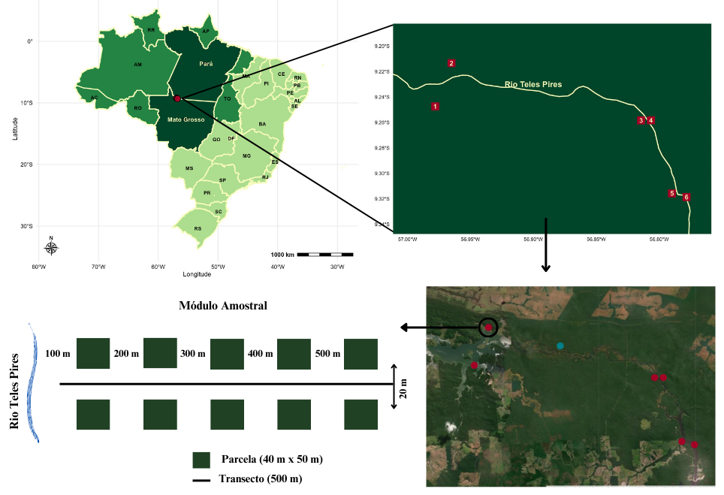

## 

## 3.4 Procedimentos de Análise dos Dados Coletados

As estimativas de riqueza, diversidade e similaridade em espécies na área estudada foram realizadas a partir do número de espécies e abundância relativa de cada espécie. O número de espécies presente em cada parcela permitiu a elaboração de matrizes de presença-ausência, as quais serviram de base para as estimativas de riqueza em espécies. Das 60 parcelas do estudo, apenas 59 parcelas foram utilizadas para as análises de dados, devido à ausência de informações.

Para avaliar a composição de espécies, com abundâncias acima de 5 indivíduos, em relação aos módulos e à distância do rio, foi utilizada a análise Non-Metric Multidimensional Scaling (Escalonamento Multidimensional Não-Métrico – NMDS) usando o coeficiente de similaridade de Bray-Curtis. Posteriormente, foram aplicados os testes de ANOSIM para verificar as diferenças entre os grupos de módulos e grupos de distância do rio, e o teste de PERMANOVA para verificar a significância das variáveis módulos e distância do rio. O pacote usado para essas análises foi o *vegan* (Oksanen et al. 2022). Para gerar os gráficos, foi utilizado o pacote *ggplot2* (Wickham 2016).

Para descrever as variáveis ambientais e a estrutura da vegetação nos diferentes módulos das parcelas estudadas, foram calculados a média, mediana, desvio padrão e erro padrão de cada variável abiótica e biótica. Para verificar diferenças ambientais entre os módulos estudados, foram aplicadas análises de Kruskal-Wallis para cada variável abiótica, entre elas, pH, areia, silte, argila, soma das bases trocáveis, nitrogênio, fósforo, cálcio, magnésio e altitude.

Para avaliar como a estrutura da floresta, incluindo diâmetro a altura do peito (DAP), altura e área basal, é influenciada pelas variáveis espaciais distância do rio e altitude, e pelas variáveis do solo pH, areia, silte, argila, soma das bases, nitrogênio, fósforo, potássio, cálcio e magnésio foi utilizado o Generalized Linear Model (Modelo Linear Generalizado – GLM). Da mesma forma, foi utilizada a análise GLM para avaliar os efeitos das variáveis espaciais e ambientais sobre a riqueza e abundância, e sobre a fitossanidade (número de plantas saudáveis) das espécies arbóreas. Antes de realizar as análises GLMs, foram feitos diagnósticos básicos e avançados para avaliar os resíduos, a dispersão e a inflação de zeros presentes nos dados. Também foram feitas seleções dos melhores modelos de acordo com o menor valor do Akaike Information Criterion (AIC) e de acordo com as variáveis ambientais e espaciais significativas para cada modelo. Após isso, foram calculados os R² e D² (pseudo-R²) ajustados à quantidade de variáveis presentes nos modelos para os dados da estrutura de floresta. O R² e o R² de Nagelkerke ajustados foram calculados para os dados de contagem de riqueza e abundância, e para números de plantas com fitossanidade boa ou ótima. Após as análises dos GLMs e após calcular os coeficientes da regressão, as multicolinearidades das variáveis independentes dos modelos foram verificadas através do cálculo do Fator de Inflação da Variância (VIF) para evitar problemas na interpretação dos modelos de regressão (Fox; Weisberg 2019). As variáveis independentes que apresentaram valores de VIF maior que 5 foram excluídas dos modelos.

O pacote utilizado para os diagnósticos dos dados, como análises dos resíduos, da dispersão e da inflação de zeros, foi o *DHARMa* (Hartig 2022) e o *car* (Fox; Weisberg 2019). Para seleção dos modelos foi utilizado o pacote *MASS* (Venablesand Ripley 2002). Para cálculo do D² foi utilizado o pacote *modEvA* (Barbosa et al. 2013) e para calcular o R² de Nagelkerke foi utilizado o pacote *rsq* (Zhang 2022). Todos os gráficos foram feitos com o pacote *ggplot2* (Wickham 2016) e *gridExtra* (Auguie2017). Os pacotes *tidyverse* (Wickham et al. 2019) e *visdat* (Tierney 2017) foram usados para organização e visualização de todos os dados antes de realizar as análises estatísticas.

# 

# 4. RESULTADOS

De forma geral, a riqueza total de ...indivíduos, a abundância foi de ... e houve...famílias encontradas em toda área de estudo.

**4.1. Efeitos das distâncias geográficas sobre a composição de espécies**

As composições de espécies arbóreas estão representadas na figura 2 com sobreposição entre os módulos 1 e 2, indicando que esses módulos apresentam composições de espécies similares entre si. Da mesma forma, as composições de espécies dos módulos 3 e 4, e as composições de espécies dos módulos 5 e 6 também foram similares entre si. Esses padrões podem estar associados às distâncias geográficas, pois módulos mais próximos apresentaram maior similaridade (Figura1; Figura 2). Ocorreu, portanto, a formação de três diferentes grupos de módulos (Apêndice 1). A maior dissimilaridade ocorreu entre o conjunto formado pelos módulos 1 e 2 e o formado pelos módulos 3 e 4 (Figura 2; Tabela 2). O valor do R² de 0,459 indica que 46% da variação dos dados pode ser explicada pela associação entre módulos (distâncias geográficas) e composição de espécies. É importante ressaltar que mesmo os módulos mais próximos apresentaram pequenas diferenças na composição de espécies.

A variação explicada de 46% nos nossos resultados mostra que a distância geográfica apresentou uma relação significativa com a distribuição e com a composição de espécies, onde os módulos mais próximos apresentaram maior similaridade florística. Entretanto, distâncias geográficas em relação ao rio não foram importantes para similaridade, pois tanto parcelas distantes quanto próximas ao rio apresentaram composições semelhantes de espécies (Figura 3). Esperava-se que o aumento da distância do rio afetaria a composição de espécies devido às mudanças ambientais, como menor umidade em parcelas mais distantes do rio. Entretanto, o distanciamento do rio, variando de 100 a 500 metros, não afetou a composição de espécies (Figura 3; Tabela 2; Apêndice 2).

Figura 2 — Composição de espécies em relação aos grupos de módulos do experimento usando o Escalonamento Multidimensional Não-Métrico (NMDS). Os números indicados nos grupos representam as parcelas do experimento. O valor do stress da análise NMDS com distância de dissimilaridade de Bray-Curtis foi de 0,233.

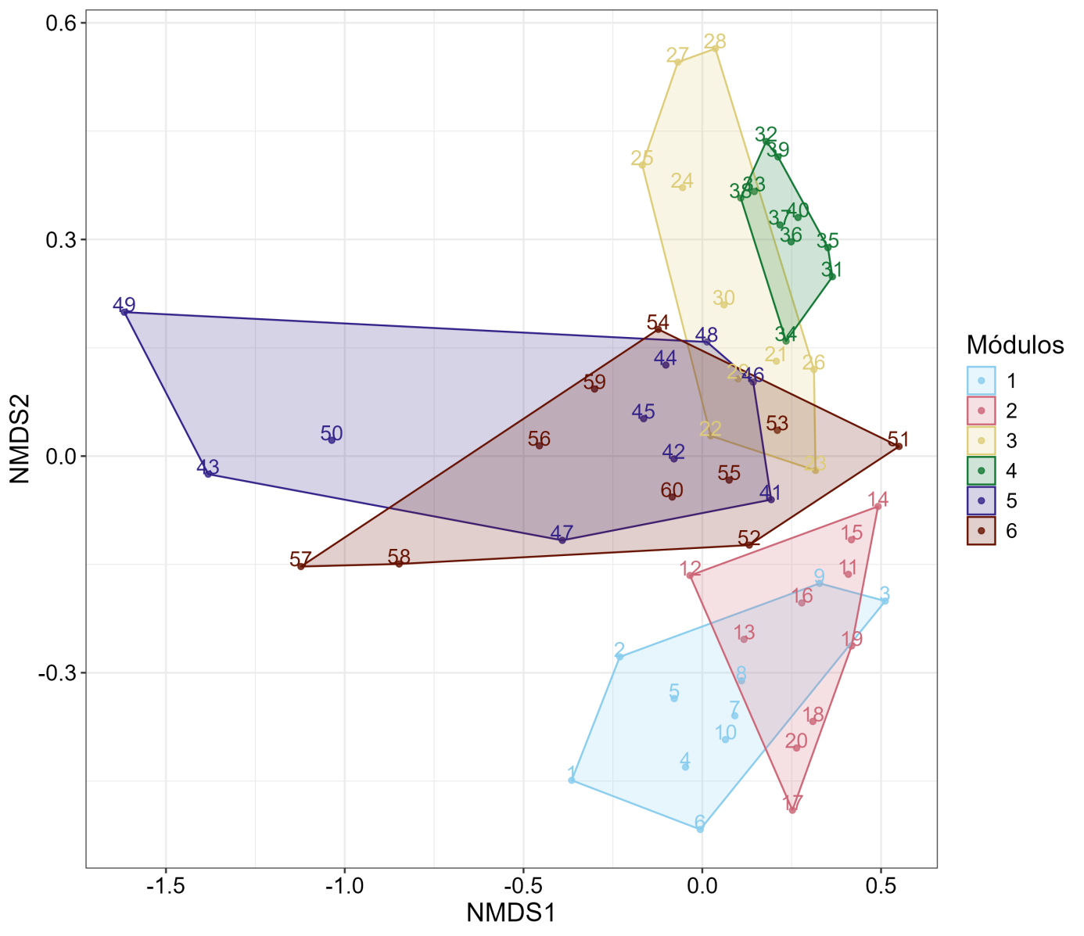

Figura 3 — Composição de espécies em relação aos grupos de distância do rio usando o Escalonamento Multidimensional Não-Métrico (NMDS). Os números indicados nos grupos representam as parcelas do experimento. O valor do stress da análise NMDS com distância de dissimilaridade de Bray-Curtis foi de 0,233.

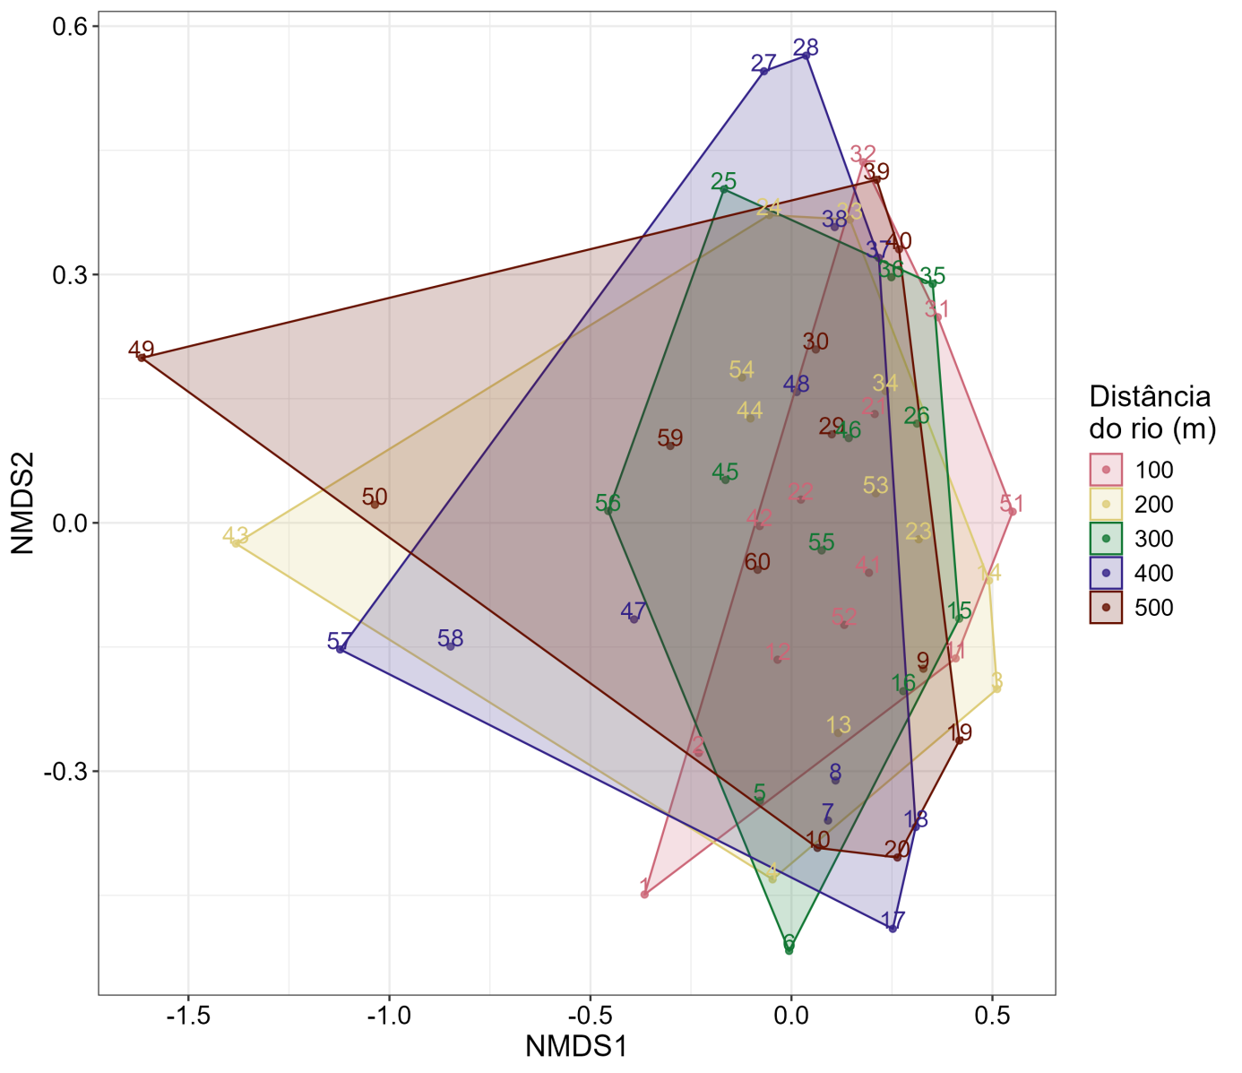

Tabela 2 — Teste PERMANOVA da análise de Escalonamento Multidimensional Não-Métrico (NMDS) para verificar a diferença entre os grupos de módulos e entre os grupos de distância do rio para composição de espécies arbóreas. Na tabela estão representadas as duas variáveis do modelo, os graus de liberdade (gl), as somas dos quadrados (SQ), os valores do R², os valores de F e os valores de p. Os parâmetros significativos no nível p <0,05 estão destacados em negrito.

|  |  |  |  |  |  |
| --- | --- | --- | --- | --- | --- |
| Variável | gl | SQ | R² | *F* | *p* |
| Módulos | 5 | 5,480 | 0,459 | 9,396 | **0,001** |
| Distância do rio | 4 | 0,621 | 0,052 | 1,330 | 0,069 |
| Residual | 50 | 5,832 | 0,489 | — | — |
| Total | 59 | 11,933 | 1,000 | — | — |

**4.2. Caracterização ambiental dos três grupos de módulos**

De acordo com as análises da PERMANOVA e ANOSIM, e o gráfico da NMDS, houve a formação de três grupos de composições de espécies, sendo eles o grupo 1, representado pelos módulos 1 e 2, o grupo 2, representado pelos módulos 3 e 4 e o grupo 3, representado pelos módulos 5 e 6. As variáveis ambientais que não apresentaram diferenças entre os grupos foram apenas o pH (H = 4,48, gl = 2, p = 0,10), a soma das bases (H = 4,25, gl = 2, p = 0,12) e o magnésio (H = 3,43, gl = 2, p = 0,18). As variáveis ambientais que apresentaram diferenças significativas entre os grupos citados foram areia (H = 35,5, gl = 2, p < 0,01), argila (H= 27,4, gl = 2, p < 0,01), silte (H = 38,8, gl = 2, p < 0,01), nitrogênio (H = 14,8, gl = 2, p < 0,01), fósforo (H = 17, gl = 2, p < 0,01), cálcio (H = 12,3, gl = 2, p < 0,01) e altitude (H = 14,7, gl = 2, p < 0,01).

Quanto a textura do solo, a quantidade média de areia foi maior nas parcelas do grupo 2 e menor nas parcelas do grupo 1, a quantidade média de argila foi maior nas parcelas do grupo 1 e menor nas parcelas do grupo 3, e a quantidade média de silte foi maior nas parcelas do grupo 1 e bem menor nas parcelas do grupo 2. Quanto aos nutrientes do solo, a quantidade média de nitrogênio foi maior nas parcelas do grupo 1 e menor nas parcelas do grupo 2, a quantidade média de fósforo foi maior no grupo 2 e menor no grupo 3, a quantidade média de cálcio foi maior no grupo 3 e menor no grupo 2. As altitudes médias foram maiores nas parcelas do grupo 2 e menor nas parcelas do grupo 3 (Tabela 3). Sendo assim, houve diferenças entre os grupos de módulos para a maior parte das variáveis abióticas, podendo isso estar associado às diferenças nas composições de espécies e à formação dos três grupos.

Tabela 3 — Descrição das variáveis abióticas por grupos. A tabela apresenta os valores de média, mediana, desvios padrão, número amostral e erro padrão dos grupos, sendo eles o grupo 1 (módulos 1 e 2), o grupo 2 (módulos 3 e 4) e o grupo 3 (módulos 5 e 6).

**pH**

| **Grupos** | **Média** | **Mediana** | **Desvio padrão** | **Amostras** | **Erro padrão** |
| --- | --- | --- | --- | --- | --- |
| Grupo 1 | 4,25 | 4,2 | 0,25 | 20 | 0,06 |
| Grupo 2 | 4,08 | 4 | 0,29 | 20 | 0,07 |
| Grupo 3 | 4,27 | 4,1 | 0,41 | 19 | 0,09 |
| **Areia** |  |  |  |  |  |
| **Grupos** | **Média** | **Mediana** | **Desvio padrão** | **Amostras** | **Erro padrão** |
| Grupo 1 | 520,05 | 519 | 64,42 | 20 | 14,4 |
| Grupo 2 | 685 | 680 | 34,03 | 20 | 7,61 |
| Grupo 3 | 649,74 | 655 | 69,51 | 19 | 15,95 |
| **Silte** |  |  |  |  |  |
| **Grupos** | **Média** | **Mediana** | **Desvio padrão** | **Amostras** | **Erro padrão** |
| Grupo 1 | 107,2 | 111,5 | 36,95 | 20 | 8,26 |
| Grupo 2 | 23,55 | 25 | 17,87 | 20 | 4 |
| Grupo 3 | 88,16 | 100 | 21,03 | 19 | 4,82 |
| **Argila** |  |  |  |  |  |
| **Grupos** | **Média** | **Mediana** | **Desvio padrão** | **Amostras** | **Erro padrão** |
| Grupo 1 | 372,75 | 374 | 50,96 | 20 | 11,4 |
| Grupo 2 | 294,95 | 295 | 36,82 | 20 | 8,23 |
| Grupo 3 | 262,11 | 245 | 69,25 | 19 | 15,89 |
| **Soma das bases** |  |  |  |  |  |
| **Grupos** | **Média** | **Mediana** | **Desvio padrão** | **Amostras** | **Erro padrão** |
| Grupo 1 | 0,76 | 0,6 | 0,44 | 20 | 0,1 |
| Grupo 2 | 0,52 | 0,45 | 0,32 | 20 | 0,07 |
| Grupo 3 | 0,82 | 0,6 | 0,75 | 19 | 0,17 |
| **Nitrogênio** |  |  |  |  |  |
| **Grupos** | **Média** | **Mediana** | **Desvio padrão** | **Amostras** | **Erro padrão** |
| Grupo 1 | 1,76 | 1,77 | 0,49 | 20 | 0,11 |
| Grupo 2 | 1,22 | 1,23 | 0,24 | 20 | 0,05 |
| Grupo 3 | 1,55 | 1,48 | 0,35 | 19 | 0,08 |
| **Fósforo** |  |  |  |  |  |
| **Grupos** | **Média** | **Mediana** | **Desvio padrão** | **Amostras** | **Erro padrão** |
| Grupo 1 | 2,92 | 2,85 | 0,56 | 20 | 0,13 |
| Grupo 2 | 3,46 | 3,1 | 1,41 | 20 | 0,32 |
| Grupo 3 | 2,22 | 2,2 | 0,57 | 19 | 0,13 |
| **Cálcio** |  |  |  |  |  |
| **Grupos** | **Média** | **Mediana** | **Desvio padrão** | **Amostras** | **Erro padrão** |
| Grupo 1 | 0,27 | 0,2 | 0,24 | 20 | 0,05 |
| Grupo 2 | 0,11 | 0,08 | 0,08 | 20 | 0,02 |
| Grupo 3 | 0,39 | 0,2 | 0,55 | 19 | 0,13 |
| **Magnésio** |  |  |  |  |  |
| **Grupos** | **Média** | **Mediana** | **Desvio padrão** | **Amostras** | **Erro padrão** |
| Grupo 1 | 0,33 | 0,27 | 0,21 | 20 | 0,05 |
| Grupo 2 | 0,27 | 0,23 | 0,24 | 20 | 0,05 |
| Grupo 3 | 0,23 | 0,19 | 0,2 | 19 | 0,05 |
| **Altitude** |  |  |  |  |  |
| **Grupos** | **Média** | **Mediana** | **Desvio padrão** | **Amostras** | **Erro padrão** |
| Grupo 1 | 214,2 | 213,5 | 27,95 | 20 | 6,25 |
| Grupo 2 | 234,85 | 220 | 38,15 | 20 | 8,53 |
| Grupo 3 | 194,47 | 194 | 7 | 19 | 1,61 |

**4.3. Efeitos dos filtros ambientais sobre a estrutura da floresta**

***Diâmetro a altura do peito***

O diâmetro a altura do peito das espécies arbóreas foi maior nas parcelas dos grupos 1 e 3 (módulos 1, 5 e 6) e menor no grupo 2 (módulos 3 e 4) (Tabela 4). A quantidade de argila e silte também foi encontrada no grupo de módulos 1 e 3. Da mesma forma, ocorreu maior quantidade de nitrogênio e cálcio nas parcelas dos grupos de módulos 1 e 3, respectivamente (Tabela 3), o que poderia explicar a associação com maior diâmetro a altura do peito. Entretanto, ocorreu maior quantidade de fósforo no grupo 2, onde houve a presença de árvores com menores diâmetros, indicando que esse nutriente pode afetar negativamente o diâmetro das árvores.

Tabela 4 — Valores de média, mediana, número amostral, desvio padrão e erro padrão do diâmetro a altura do peito das espécies arbóreas por módulos.

| Módulos | Média | Mediana | Amostras | Desvio padrão | Erro padrão |
| --- | --- | --- | --- | --- | --- |
| M1 | 22,9 | 16,93 | 485 | 15,42 | 0,7 |
| M2 | 21,46 | 17,28 | 803 | 13,05 | 0,46 |
| M3 | 20,61 | 15,71 | 766 | 13,33 | 0,48 |
| M4 | 17,46 | 14,8 | 849 | 8,02 | 0,28 |
| M5 | 22,27 | 16,97 | 685 | 14,18 | 0,54 |
| M6 | 22,4 | 17,98 | 642 | 14,06 | 0,55 |

Considerando os modelos GLM para todas as árvores das parcelas, o diâmetro a altura do peito das árvores foi afetado positivamente pelo nitrogênio e magnésio, e negativamente afetado pela quantidade de fósforo (Figura 4; Tabela 5). Como observado no gráfico, a presença de um valor outlier indicando maior quantidade de fósforo e menores diâmetros de árvores, pode ter influenciado no efeito negativo. Os valores do D² de 0,258 indicaram uma porcentagem de 26% da variação dos dados explicada pelos modelos em relação à média do diâmetro a altura do peito.

Figura 4 — Efeito do nitrogênio, do fósforo e do magnésio presentes no solo sobre as medidas de diâmetro a altura do peito das espécies arbóreas. Os gráficos apresentam as variáveis ambientais significativas do modelo linear generalizado (GLM).

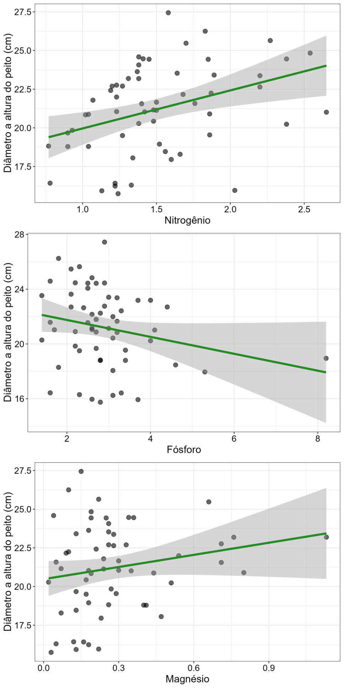

Tabela 5 — Coeficientes do modelo linear generalizado para o efeito das variáveis ambientais de solo sobre o diâmetro a altura do peito das espécies arbóreas. A tabela apresenta as variáveis ambientais de nitrogênio, fósforo e magnésio, as estimativas, os erros-padrão, as estatísticas t e os valores de p. Os parâmetros significativos no nível p< 0,05 estão destacados em negrito. Os valores do D² e D² ajustado foram de 0,258 e 0,203, respectivamente. A importância relativa de cada variável do modelo foi explicada pelos cálculos dos R² parciais. A variável soma de bases explicou 18% (R² parcial = 0,179), o nitrogênio explicou 15% (R² parcial = 0,149), o fósforo explicou 9,4% (R² parcial = 0,094), o cálcio explicou 17% (R² parcial = 0,168) e o magnésio 11% (R² parcial = 0,113).

|  |  |  |  |  |
| --- | --- | --- | --- | --- |
| Variável | Estimativa | Erro-padrão | *t* | *p* |
| Intercepto | 18,702 | 1,490 | 12,555 | **0,000** |
| Nitrogênio | 2,570 | 0,768 | 3,344 | **0,001** |
| Fósforo | −0,783 | 0,318 | −2,464 | **0,017** |
| Magnésio | 3,169 | 1,549 | 2,045 | **0,046** |

***Altura***

A maior altura média das espécies arbóreas ocorreu nas parcelas dos grupos de módulos 1 e 3, padrão também encontrado no diâmetro a altura do peito. A menor altura média ocorreu nas parcelas do módulo 4 pertecente ao grupo 2 (Tabela 6). Ocorreu maior quantidade de silte nos grupos de módulos 1 e 3 e maior quantidade de argila no grupo 1. Com exceção do fósforo, ocorreu maior quantidade de nutrientes como nitrogênio e cálcio nas parcelas dos grupos 1 e 3 (Tabela 3), o que pode explicar a maior altura de árvores nesses locais de estudo.

Tabela 6 — Valores de média, mediana, núemro amostral, desvio padrão e erro padrão da altura das espécies arbóreas por módulos.

| Módulos | Média | Mediana | Amostras | Desvio padrão | Erro padrão |
| --- | --- | --- | --- | --- | --- |
| M1 | 15,21 | 14 | 485 | 5,21 | 0,24 |
| M2 | 15,49 | 14,5 | 803 | 4,89 | 0,17 |
| M3 | 15,07 | 14 | 766 | 5,06 | 0,18 |
| M4 | 12,87 | 12 | 849 | 4,15 | 0,14 |
| M5 | 14,27 | 13 | 685 | 5,06 | 0,19 |
| M6 | 14,79 | 14 | 642 | 4,69 | 0,18 |

A altura média de todos os indivíduos arbóreos foi explicada pelas variáveis ambientais do solo como silte e magnésio, e pela variável espacial altitude. Todas essas variáveis foram positivas para o crescimento em altura das espécies (Figura 5; Tabela 7). O valor do D² do modelo de 0,293 indica que uma porcentagem de 29% da variação dos dados foi explicada pelo modelo em relação à média da altura.

Figura 5 — Efeito do silte e do magnésio presentes no solo, e da altitude sobre as medidas da altura das espécies arbóreas. Os gráficos apresentam as variáveis ambientais significativas do modelo linear generalizado (GLM).

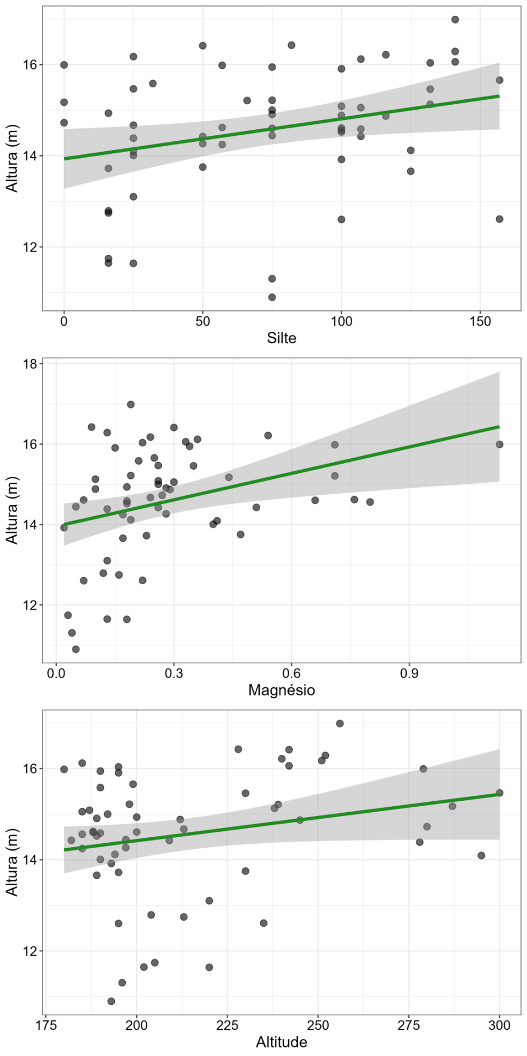

Tabela 7 — Coeficientes do modelo linear generalizado para o efeito das variáveis ambientais sobre a altura das espécies arbóreas. A tabela apresenta as variáveis ambientais do solo silte e magnésio, a variável espacial altitude, as estimativas, os erros-padrão, as estatísticas t e os valores de p. Os parâmetros significativos no nível p < 0,05estão destacados em negrito. Os valores do D² e D² ajustado foram de 0,293 e 0,240, respectivamente. A importância relativa de cada variável do modelo foi explicada pelos cálculos dos R² parciais. A variável silte explicou 7,7% (R² parcial = 0,077), o magnésio explicou 6,1% (R² parcial = 0,061), e a altitude explicou 8,9% (R² parcial = 0,089).

|  |  |  |  |  |
| --- | --- | --- | --- | --- |
| Variável | Estimativa | Erro-padrão | *t* | *p* |
| Intercepto | 2,398 | 0,081 | 29,494 | **0,000** |
| Silte | 0,001 | 0,000 | 3,370 | **0,001** |
| Magnésio | 0,147 | 0,049 | 3,022 | **0,004** |
| Altitude | 0,001 | 0,000 | 2,420 | **0,019** |

***Área basal***

Seguindo o padrão do diâmetro a altura do peito e da alturas das árvores, a área basal média também foi maior nas parcelas dos grupos de módulos 1 e 3 e menor no grupo 2 (Tabela 8). Da mesma forma, encontramos maior quantidade de argila no grupo de módulos 1 e maior quantidade de silte nos grupos de módulos 1 e 3. Os nutrientes como nitrogênio e cálcio também apresentaram maiores quantidades nos grupos de módulos 1 e 3. A quantidade de areia foi maior no grupo de módulos 2 (Tabela 3), onde ocorreu menor área basal. Menores altitudes foram encontradas em módulos do grupo 2, indicando que ocorre menor área basal média nas altitudes menos elevadas.

Tabela 8 — Valores de média, mediana, núemro amostral, desvio padrão e erro padrão da área basal das espécies arbóreas por módulos.

| Módulos | Média | Mediana | Amostras | Desvio padrão | Erro padrão |
| --- | --- | --- | --- | --- | --- |
| M1 | 2,9 | 2,73 | 10 | 1 | 0,32 |
| M2 | 3,98 | 4,12 | 10 | 1,11 | 0,35 |
| M3 | 3,62 | 3,68 | 10 | 1,07 | 0,34 |
| M4 | 2,47 | 2,14 | 10 | 0,88 | 0,28 |
| M5 | 3,75 | 3,75 | 10 | 1,18 | 0,37 |
| M6 | 3,52 | 3,31 | 10 | 1,58 | 0,5 |

Os modelos analisados mostraram que a área basal foi explicada pela presença de silte e areia no solo. O nitrogênio não apresentou efeito significativo, apesar de estar inserido no melhor modelo da análise. Tanto a presença de areia quanto do silte foram positivas sobre a área basal das espécies arbóreas, entretanto, o efeito da areia foi mais fraco (Figura 6; Tabela 9).

Figura 6 — Efeito da areia, do silte e do nitrogênio presentes no solo sobre a área basal das espécies arbóreas. Os gráficos apresentam as variáveis ambientais significativas do modelo linear generalizado (GLM).

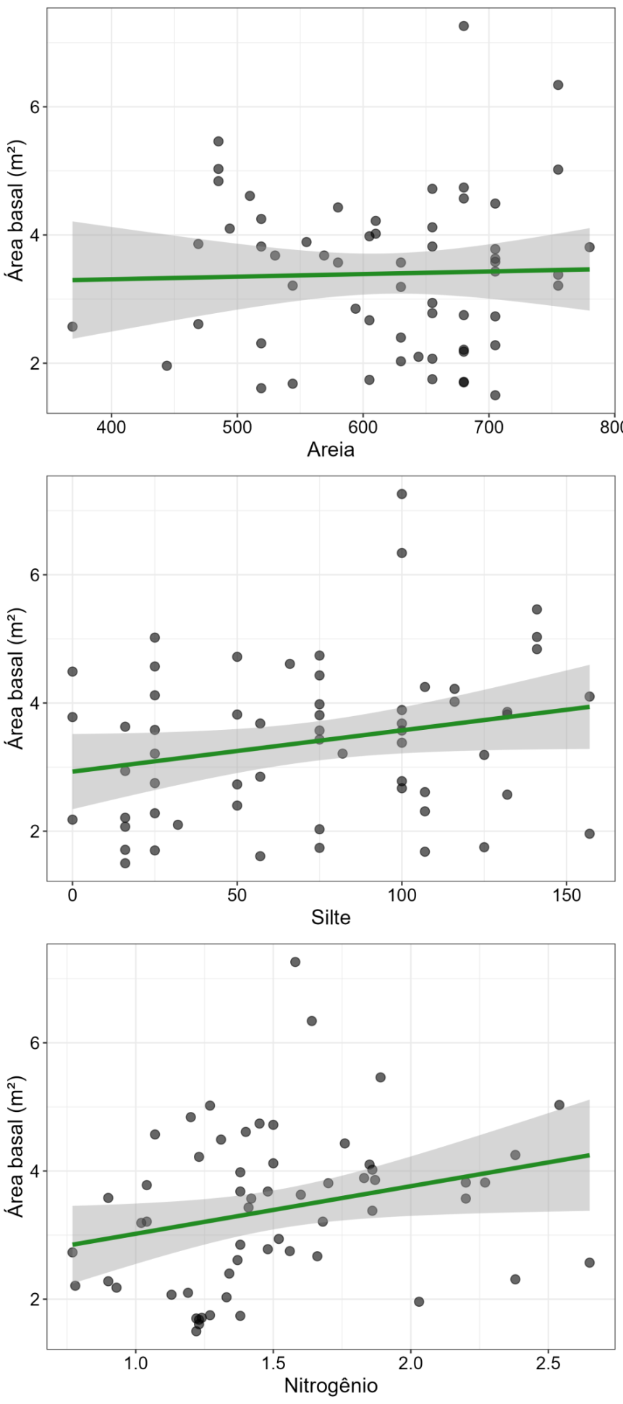

Tabela 9 — Coeficientes do modelo linear generalizado para o efeito das variáveis ambientais sobre a área basal das espécies arbóreas. A tabela apresenta as variáveis ambientais do solo areia, nitrogênio e silte, as estimativas, os erros-padrão, as estatísticas t e os valores de p. Os parâmetros significativos no nível p < 0,05 estão destacados em negrito. Os valores do R² e R² ajustado foram de 0,170 e 0,125, respectivamente. A importância relativa de cada variável do modelo foi explicada pelos cálculos dos R² parciais. A variável areia explicou 9,8% (R² parcial = 0,098), o nitrogênio explicou 5,4% (R² parcial = 0,054), e o silte explicou 7% (R² parcial = 0,069).

|  |  |  |  |  |
| --- | --- | --- | --- | --- |
| Variável | Estimativa | Erro-padrão | *t* | *p* |
| Intercepto | −1,952 | 1,835 | −1,064 | 0,292 |
| Areia | 0,006 | 0,002 | 2,451 | **0,017** |
| Nitrogênio | 0,777 | 0,438 | 1,775 | 0,081 |
| Silte | 0,010 | 0,005 | 2,033 | **0,047** |

**4.4. Efeito dos filtros ambientais sobre a riqueza, abundância e fitossanidade**

**Riqueza**

A maior riqueza de espécies foi encontrada nas parcelas dos grupos 1 e 2, sendo maior no grupo 1. Ao contrário do diâmetro, altura e área basal, não houve maior riqueza no grupo 3 (Tabela 10). Isso pode indicar que parcelas com árvores maiores pode também apresentar baixa riqueza de espécies. Ocorreu maior quantidade de argila e silte no grupo 1, e os nutrientes como nitrogênio e fósforo foram encontrados nos grupos 1 e 2, respectivamente. As altitudes mais elevadas foram encontradas em parcelas do grupo 2 (Tabela 3). Considerando os resultados, maiores quantidades de silte, nitrogênio e fósforo, e altitudes mais elevadas, podem contribuir com riquezas mais altas. Ocorreu menor quantidade de areia no grupo 1, onde ocorreu maior riqueza de espécies, indicando possível relação negativa entre essas variáveis.

Tabela 10 — Valores de média, mediana, núemro amostral, desvio padrão e erro padrão da riqueza das espécies arbóreas por módulos.

| Módulos | Média | Mediana | Amostras | Desvio padrão | Erro padrão |
| --- | --- | --- | --- | --- | --- |
| M1 | 36,5 | 36 | 10 | 4,9 | 1,55 |
| M2 | 51,5 | 52 | 10 | 3,37 | 1,07 |
| M3 | 42,1 | 42 | 10 | 7,65 | 2,42 |
| M4 | 41,4 | 39,5 | 10 | 8,19 | 2,59 |
| M5 | 37,1 | 39,5 | 10 | 12,75 | 4,03 |
| M6 | 37,7 | 35 | 10 | 10,55 | 3,34 |

A riqueza de espécies foi explicada pela quantidade de areia e argila do solo e pela variação espacial da distância do rio e da altitude. Os efeitos da areia, argila e distância do rio foram negativos sobre a riqueza. Entretanto, altitudes mais elevadas apresentaram maior riqueza de espécies (Figura 7; Tabela 11). Como pode ser percebido no gráfico, altitudes mais elevadas apresentaram entre 30 e 60 espécies, e em altitudes mais baixas, o número de espécies variou entre 10 e 60. O valor do R² de Nagelkerke de 0,227 indica uma porcentagem de cerca de 23% da variação dos dados explicada pelo modelo em relação à riqueza média de espécies.

Figura 7 — Efeito da areia e da argila presentes no solo, e da distância do rio e altitude sobre a riqueza das espécies arbóreas. Os gráficos apresentam as variáveis ambientais significativas do modelo linear generalizado (GLM).

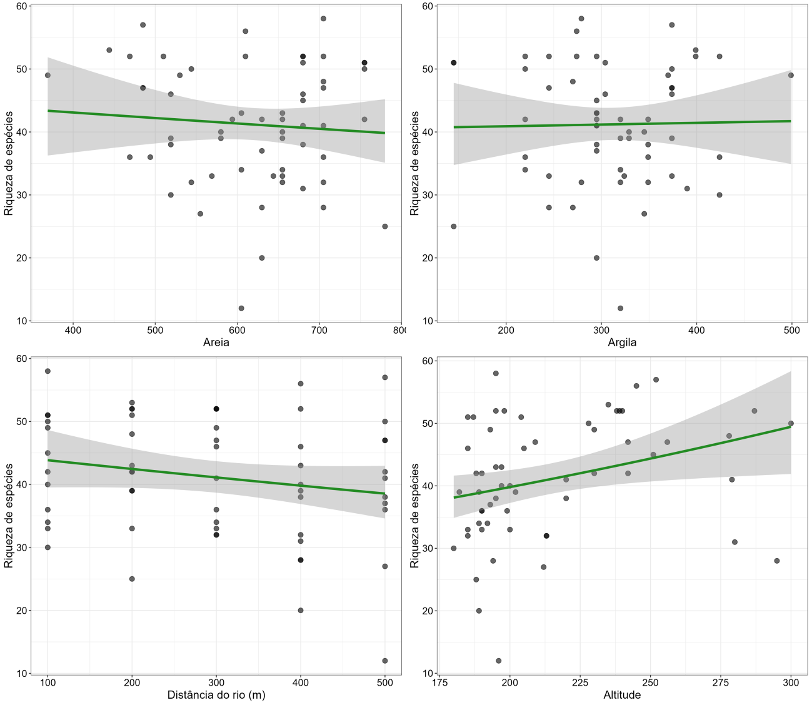

Tabela 11 — Coeficientes do modelo linear generalizado para o efeito das variáveis ambientais sobre a riqueza das espécies arbóreas. A tabela apresenta as variáveis ambientais do solo areia e argila, as variáveis espaciais distância do rio e altitude, as estimativas, os erros-padrão, as estatísticas *t* e os valores de *p*. Os parâmetros significativos no nível *p* < 0,05estão destacados em negrito. Os valores do R² e R² ajustado foram de 0,229 e 0,170, respectivamente. A importância relativa de cada variável do modelo foi explicada pelos cálculos dos R² parciais. A variável areia explicou 12% (R² parcial = 0,116), a variável argila explicou 8,9% (R² parcial = 0,089), a variável distância do rio explicou 9,2% (R² parcial = 0,092) e a variável altitude explicou 19% (R² parcial = 0,188).

|  |  |  |  |  |
| --- | --- | --- | --- | --- |
| Variável | Estimativa | Erro-padrão | *t* | *p* |
| Intercepto | 4,569 | 0,607 | 7,526 | **0,000** |
| Areia | −0,001 | 0,001 | −2,188 | **0,029** |
| Argila | −0,002 | 0,001 | −1,972 | **0,049** |
| Distância do rio | −0,001 | 0,000 | −2,363 | **0,018** |
| Altitude | 0,003 | 0,001 | 3,339 | **0,001** |

***Abundância***

Ocorreu maior quantidade de indivíduos nos grupos 2 e 3, e menor quantidade de indivíduos no grupo 1 (Tabela 12). Da mesma forma, foi encontrado maior quantidade de fósforo no grupo de módulos 2, além de maior quantidade de areia e altitudes mais elevadas nas parcelas desse grupo (Tabela 3). Ocorreu maior quantidade de argila no grupo de módulo 1, onde foi verificado menor abundância, indicando uma possível relação negativa entre essas variáveis.

Tabela 12 — Valores de média, mediana, núemro amostral, desvio padrão e erro padrão da abundância das arbóreas por módulos.

| Módulos | Média | Mediana | Amostras | Desvio padrão | Erro padrão |
| --- | --- | --- | --- | --- | --- |
| M1 | 50,8 | 51,5 | 10 | 8,51 | 2,69 |
| M2 | 82,3 | 82,5 | 10 | 12,22 | 3,86 |
| M3 | 78,3 | 80 | 10 | 12,52 | 3,96 |
| M4 | 87,7 | 88 | 10 | 12,81 | 4,05 |
| M5 | 70 | 73 | 10 | 20,08 | 6,35 |
| M6 | 64,9 | 69 | 10 | 12,45 | 3,94 |

A abundância de indivíduos, considerando todos os módulos, foi explicada principalmente pela quantidade de argila, onde solos com maiores quantidades desse mineral apresentaram menores números de indivíduos (Figura 8). A altitude também influenciou positivamente no número de indivíduos, com altitudes mais elevadas apresentando mais de 75 indivíduos de arbóreas, e altitudes menos elevadas apresentando variações entre 65 e 100 indivíduos (Figura 8; Tabela 13). O valor do R² de 0,100 indica uma pequena porcentagem, com apenas 10% da variação dos dados explicada pelo modelo em relação ao número médio de indivíduos arbóreos.

Figura 8 — Efeito da argila presente no solo e da altitude sobre a abundância de indivíduos arbóreos. Os gráficos apresentam as variáveis ambientais significativas do modelo linear generalizado (GLM).

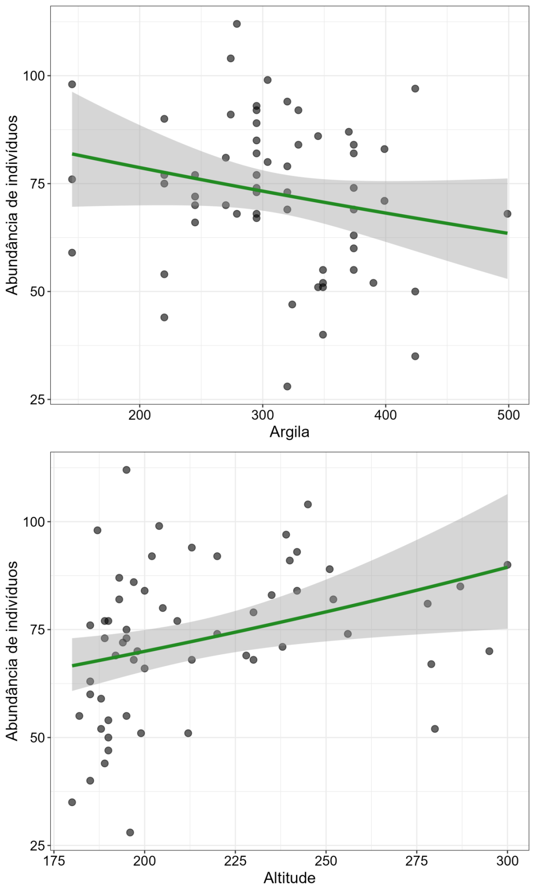

Tabela 13 — Coeficientes do modelo linear generalizado para o efeito das variáveis ambientais sobre a abundância de indivíduos das espécies arbóreas. A tabela apresenta as variáveis ambientais do solo argila e a variável espacial altitude, as estimativas, os erros-padrão, as estatísticas t e os valores de p. Os parâmetros significativos no nível p < 0,05 estão destacados em negrito. Os valores do R² e R² ajustado foram de 0,100 e 0,068, respectivamente. A importância relativa de cada variável do modelo foi explicada pelos cálculos dos R² parciais. A variável argila explicou 7,2% (R² parcial = 0,072) e a variável altitude explicou 7% (R² parcial = 0,070).

|  |  |  |  |  |  |  |  |  |  |  |  |  |  |  |  |  |  |  |  |  |  |  |  |  |  |  |  |  |  |  |  |  |  |  |  |  |  |  |  |  |
| --- | --- | --- | --- | --- | --- | --- | --- | --- | --- | --- | --- | --- | --- | --- | --- | --- | --- | --- | --- | --- | --- | --- | --- | --- | --- | --- | --- | --- | --- | --- | --- | --- | --- | --- | --- | --- | --- | --- | --- | --- |
| | Variável | Estimativa | Erro-padrão | *t* | *p* | | --- | --- | --- | --- | --- | | Intercepto | 10,767 | 3,465 | 3,108 | **0,002** | | Areia | −0,006 | 0,004 | −1,839 | 0,066 | | Silte | −0,007 | 0,004 | −1,832 | 0,067 | | Argila | −0,008 | 0,003 | −2,230 | **0,026** | | K | −0,002 | 0,001 | −1,678 | 0,093 | | Ca | −0,155 | 0,093 | −1,658 | 0,097 | | Altitude | 0,002 | 0,001 | 2,188 | **0,029** | |

***Fitossanidade***

Maior quantidade de árvores com fitossanidade boa ou ótima foi encontrada nas parcelas dos grupos 2 e 3 (Tabela 14). Ocorreu maior quantidade de areia e fósforo no grupo 2, além de maiores altitudes também neste grupo (Tabela 3), indicando possível relação positiva entre essas variávies.

Tabela 14 — Valores de média, mediana, núemro amostral, desvio padrão e erro padrão da fitossanidade das espécies arbóreas por módulos, considerando o número de árvores com fitossanidade boa ou ótima.

| Módulos | Média | Mediana | Amostras | Desvio padrão | Erro padrão |
| --- | --- | --- | --- | --- | --- |
| M1 | 44,1 | 45 | 10 | 9,2 | 2,9 |
| M2 | 70,7 | 71 | 10 | 12,7 | 4 |
| M3 | 67,2 | 67 | 10 | 12,7 | 4 |
| M4 | 73,3 | 72,5 | 10 | 15,1 | 4,8 |
| M5 | 61,2 | 65 | 10 | 18,4 | 5,8 |
| M6 | 59 | 61 | 10 | 11,4 | 3,6 |

Os modelos indicaram que a porcentagem de plantas saudáveis foi influenciada pelas variáveis areia, silte e fósforo presente no solo. Os solos mais arenosos, e com maior quantidade de silte e fósforo, influenciaram positivamente na fitossanidade das espécies arbóreas (Figura 9; Tabela 15). O valor do R² de Nagelkerke de 0,359 indica uma porcentagem de 36% na explicação do modelo em relação à porcentagem de plantas saudáveis.

Figura 9 — Efeito da areia, silte e fósforo presente no solo sobre o número de plantas saudáveis das espécies arbóreas através da análise do modelo linear generalizado (GLM).

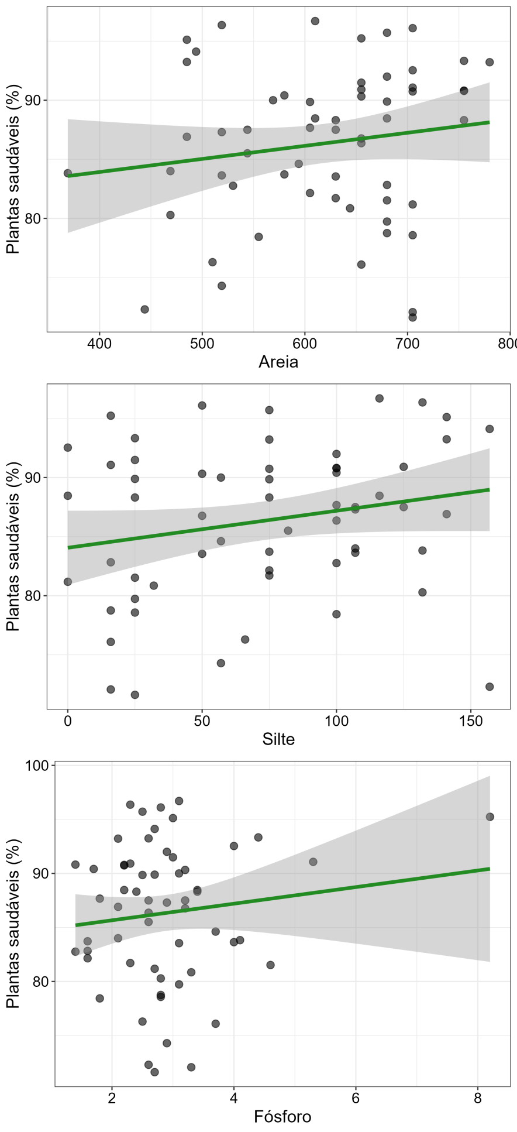

Tabela 15 — Coeficientes do modelo linear generalizado para o efeito das variáveis ambientais do solo sobre a porcentagem de plantas saudáveis. A tabela apresenta as variáveis areia, silte, argila, soma das bases, fósforo e cálcio, as estimativas, os erros-padrão, as estatísticas*t* e os valores de *p*. Os parâmetros significativos no nível *p* < 0,05estão destacados em negrito. Os valores do R² e R² ajustado foram de 0,359 e 0,286, respectivamente. A importância relativa de cada variável do modelo foi explicada pelos cálculos dos R² parciais. A variável areia explicou 8,4% (R² parcial = 0,084), a variável silte explicou 13,3% (R² parcial = 0,133) e a variável fósforo explicou 10,5% (R² parcial = 0,105).

|  |  |  |  |  |
| --- | --- | --- | --- | --- |
| Variável | Estimativa | Erro-padrão | *t* | *p* |
| (Intercept) | −96,882 | 85,106 | −1,138 | 0,260 |
| Areia | 0,185 | 0,085 | 2,184 | **0,033** |
| Silte | 0,262 | 0,093 | 2,824 | **0,007** |
| Argila | 0,136 | 0,083 | 1,642 | 0,107 |
| Soma de bases | 6,014 | 3,887 | 1,547 | 0,128 |
| Fósforo | 1,900 | 0,768 | 2,472 | **0,017** |
| Cálcio | −8,935 | 5,984 | −1,493 | 0,141 |

**4.5. Síntese dos resultados**

**4.5.1. Composição de espécies**

De forma geral, o aumento da distância geográfica levou à redução da similaridade de espécies entre os módulos. Ocorreu a formação de três grupos de módulos, sendo os mais próximos com maior similaridade na composição de espécies, enquanto módulos mais distantes apresentaram menor similaridade de espécies. Ao contrário, a distância do rio não foi suficiente para apresentar efeito na dissimilaridade de espécies, ou seja, a composição de espécies foi semelhante ao longo das distâncias em relação ao rio.

**5.5.2. Caracterização ambiental dos grupos de módulos**

Quanto a textura do solo, ocorreu maior quantidade média de areia nas parcelas do grupo 2 e mais baixa quantidade de areia nas parcelas do grupo 1. A quantidade média de argila foi maior nas parcelas do grupo 1 e menor nas parcelas do grupo 3. A quantidade média de silte foi maior nas parcelas do grupo 1 e bem menor nas parcelas do grupo 2. Quanto aos nutrientes do solo, a quantidade média de nitrogênio foi maior nas parcelas do grupo 1 e menor nas parcelas do grupo 2. A quantidade média de fósforo foi maior no grupo 2 e menor no grupo 3, e a quantidade média de cálcio foi maior no grupo 3 e menor no grupo 2. As altitudes médias foram maiores nas parcelas do grupo 2 e menor nas parcelas do grupo 3. Essas diferenças ocorreram para a maior parte das variáveis abióticas, podendo explicar as diferenças nas composições de espécies nos três grupos e, possivelmente, a estrutura da floresta.

**4.5.3. Diâmetro a altura do peito, altura, área basal, riqueza de espécies, abundância e fitossanidade**

A tabela 16 resume as principais relações de causa e efeito entre as variáveis analisadas nos modelos lineares generalizados. Os dados de pH, soma de bases trocáveis, potássio e cálcio foram excluídos da tabela por não apresentarem efeitos nas variáveis dependentes.

Tabela 16 — Relações de causa e efeito das variáveis ambientais do solo, incluindo areia, silte, argila, nitrogênio (N), fósforo (P) e magnésio (Mg), as variáveis espaciais como distância do rio e altitude sobre os parâmetros da estrutura da floresta como diâmetro a altura do peito, altura e área basal de árvores, e sobre a riqueza de espécies, a abundância (número de indivíduos) e a porcentagem de plantas saudáveis. A tabela apresenta os valores do D² e R² ajustados de cada modelo e os efeitos positivos (+) e negativos (-) de cada variável significativa dos modelos.

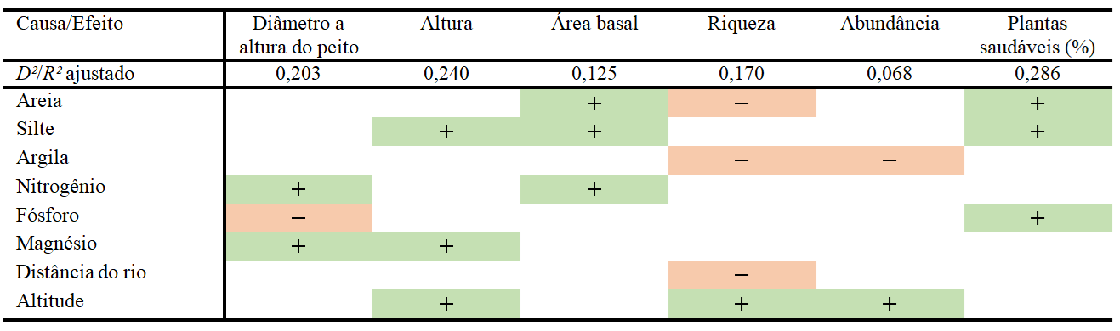

**5 DISCUSSÃO**

*Efeitos das distâncias geográficas sobre a composição de espécies*

Os resultados mostraram que a distância geográfica reduziu a similaridade da composição de espécies. Essa redução da similaridade de espécies com o aumento da distância geográfica pode ser explicada tanto pela teoria de nicho (Tuomisto et al. 2003) como pela teoria neutra (Condit et al. 2002). Considerando a teoria de nicho, o aumento da distância entre as áreas leva à uma maior diferença nos filtros ambientais, que por sua vez, reduz a similaridade de espécies (Duque et al. 2009). Os filtros ambientais também podem estar associados a diferenças geológicas e edáficas, como fertilidade do solo (Ter Steege et al. 2003). Quanto à teoria neutra, podemos citar as limitações de dispersão das espécies, em que ocorre maior probabilidade e facilidade de dispersão em pequenas distâncias (Matos et al. 2013; Duque et al. 2009; Bohlman et al. 2008). Portanto, as distâncias geográficas podem estar tanto relacionadas à teoria de nicho, devido às diferenças ambientais, quanto a teoria neutra, devido às limitações de dispersão das espécies, o que levaria a essas diferenças nas composições de espécies dos módulos distantes entre si avaliados em nosso estudo.

Quanto às distâncias em relação as margens do rio, nossos resultados indicaram baixa dissimilaridade da composição de espécies ao longo dessas distâncias. Esses resultados contradizem alguns estudos que relatam que a presença de rios, assim como as distâncias geográficas, apresenta significante interferência. Um estudo semelhante realizado em um fragmento de floresta semidecídua às margens do rio Capivari, em Minas Gerais, Brasil, verificou diferenças na composição de espécies à medida que se distanciava do rio em uma distância variando de 0 a 450 metros. Foi encontrado que espécies arbóreas apresentavam um claro padrão de distribuição, onde algumas espécies estavam adaptadas à baixa encosta, com solos mais úmidos, e outras espécies adaptadas à alta encosta, com solos menos úmidos (Souza et al. 2003). Um estudo na Amazônia relatou influência significante da drenagem, pois ao longo do rio houve diferenças florísticas e diferenças nas propriedades do solo (edáficas e geológicas), as quais alteraram a distribuição das espécies (Moser et al. 2014). Considerando isso, novos estudos são necessários para avaliar quais distâncias em relação ao rio apresentam diferenças nas composições de espécies. A distância de 500 metros em relação ao rio no fragmento de floresta amazônica pode não ter sido suficiente para refletir em uma mudança nas condições edáficas, ou mesmo fatores de degradação próximos ao rio que ocorrem em florestas ripárias da Amazônia (Celentano et al. 2016) que não foram avaliados e que podem ter causado maior homogeneidade de composições de espécies.

Apesar dos grupos de distâncias em relação ao rio de 100 a 500 metros não serem diferentes em termos de composição, ainda podem ocorrer diferenças entre parcelas próximas e distantes do rio (Figura 3), sendo necessários novos estudos e análises.

*Efeitos dos filtros ambientais e espaciais sobre a estrutura da floresta*

Para o diâmetro a altura do peito, o nitrogênio e o magnésio foram os nutrientes que afetaram positivamente essa variável, entretanto, o fósforo, apesar de importante para o desenvolvimento da vegetação, afetou negativamente o diâmetro a altura do peito. Em estudos realizados em ecossistemas florestais, observou-se um aumento do diâmetro das árvores com o aumento do nitrogênio, entretanto, para as variáveis de fósforo e magnésio não foram verificados efeitos positivos sobre o crescimento arbóreo (Morrison; Foster 1995). Outros estudos apresentaram relação positiva no crescimento de plantas com o aumento do nitrogênio e fósforo, mas maior incerteza na relação ao aumento do magnésio (Thandapani 1985). Apesar disso, alguns estudos corroboraram com nossos resultados onde o aumento do magnésio foi positivamente correlacionado com aumento do diâmetro a altura do peito e com a altura das espécies arbóreas. Em solos de terra firme da Amazônia Central, foi encontrado que a presença do magnésio é um nutriente crítico para o crescimento da vegetação arbórea (Dünisch et al. 2002). Na Amazônia Central o magnésio pode não ser um nutriente limitante, mas ele é importante para a ciclagem de nutrientes e produtividade da floresta (Assis et al. 2022). Apesar do fósforo ser um nutriente importante para o crescimento da vegetação, o excesso desse nutriente no solo pode apresentar efeito negativo na abundância de indivíduos e no recrutamento de espécies em florestas tropicais (Siddique et al. 2010). Algumas espécies podem ser beneficiadas pelo nitrogênio e fósforo, entretanto, o excesso desses nutrientes no solo também pode apresentar efeitos negativos na diversidade de espécies arbóreas, reduzindo a riqueza da assembleia, abundância de indivíduos e o recrutamento de espécies em florestas tropicais (Cunha et al. 2022; Xiankai et al. 2008), o que poderia explicar o efeito negativo do fósforo sobre o diâmetro a altura do peito das árvores em nosso estudo.

Para a altura das árvores, ocorreu efeitos positivos do silte, do magnésio e de mais altas altitudes. A altitude e as variáveis de textura do solo podem explicar cerca de 20% da variação na biomassa acima do solo de árvores da floresta amazônica. Como exemplo, autores encontraram que altitudes elevadas e o teor de argila aumentaram a biomassa de espécies arbóreas na região da Amazônia, indicando que tanto aspectos espaciais como ambientais influenciam no crescimento da vegetação (Castilho et al. 2006). Quanto a presença de silte no solo, foi encontrado que ele permite a retenção de nutrientes e água devido às suas características granulométricas que interferem nos processos de permeabilidade do solo e de drenagem, o que pode explicar locais com maior quantidade de silte apresentar árvores mais altas em nossas análises (Filho et al. 2018). A textura do solo afeta de forma indireta a quantidade de carbono orgânico e a capacidade de troca de cátions, os quais influenciam diretamente na densidade de vegetação (Sales et al. 2022). A textura do solo tem relação direta com os gradientes de fertilidade, podendo aumentar a quantidade de potássio e reter água que, por sua vez, influenciam nas interações planta-solo e nas interações entre espécies (Flores et al. 2020).

A área basal da vegetação foi positivamente influenciada pela quantidade de areia no solo, pelo silte e pelo nitrogênio. Entretanto, apenas a areia e o silte apresentaram efeitos significativos. A granulometria dos solos na Amazônia é importante para a vegetação, pois componetes influenciam no crescimento das árvores e na composição de espécies. Por exemplo, solos arenosos podem evitar alagamentos e permitir maior aeração, facilitando o desenvolvimento das raízes e, consequentemente, o crescimento da vegetação (Sales et al. 2022). Apesar disso, solos arenosos impedem menor retenção de fósforo e estão associados a espécies de menor biomassa e menor área basal adaptadas a locais com baixa disponibilidade de nutrientes (Toledo et al. 2017). A presença de silte permite maior retenção de água e aumenta a fertilidade do solo, beneficiando o crescimento das árvores e a área basal da vegetação da mesma forma, maior densidade da vegetação arbórea é um bom representante do nível de degradação e está positivamente correlacionada com maior quantidade de silte no solo (Celentano et al. 2016).

*Efeito dos filtros ambientais e espaciais sobre a riqueza, abundância e fitossanidade*

A riqueza e a abundância de indivíduos foram mais altas em locais com maior quantidade de argila no solo. Um fator que pode explicar a menor riqueza e abundância em solos argilosos são os processos competitivos. Devido ao aumento do crescimento da vegetação nesses ambientes com maior quantidade de argila, pode ocorrer a dominância de espécies mais competitivas, reduzindo a diversidade de espécies total, e daquelas espécies com menor potencial competitivo (Noe et al. 2021).

A riqueza de espécies foi mais baixa em locais mais distantes do rio. Áreas próximas ao rio facilitam a deposição de sedimento e consequente aumento de nutrientes permitindo o estabelecimento das espécies (Wittmann et al. 2010). A maior quantidade de espécies em áreas próximas ao rio pode ser explicada pela possibilidade das espécies de dispersar sementes e colonizar novas áreas, utilizando a água em parcelas mais úmidas (Wittmann et al. 2010). A proximidade aos corpos d’água pode aumentar a riqueza devido à maior umidade, pois segundo pesquisas, condições secas prejudicam o crescimento de espécies arbóreas (Durgante et al. 2023; Silva et al. 2021). Importante lembrar que as distâncias em relação ao rio não alterou a composição de espécies, mas foi importante para a riqueza.

Riquezas mais altas e maior abundância de indivíduos foram encontrados em áreas mais altas, sendo positivamente correlacionadas com a altitude. Entretanto, o aumento da riqueza de espécies em altitudes mais elevadas coincidiu com o aumento da abundância, podendo apenas indicar que o aumento da riqueza é reflexo do aumento do número de indivíduos na área (Apêndice 3). Da mesma forma que para altura das espécies arbóreas, a riqueza também aumentou com a altitude corroborando com pesquisas feitas na Amazônia em que altitudes mais elevadas podem fornecer condições favoráveis para o estabelecimento de espécies (Castilho et al. 2006).

Quanto a porcentagem de plantas saudáveis, nosso modelo analisado indicou que a maior quantidade de areia e silte, e o nutriente fósforo, beneficiaram a porcentagem de plantas saudáveis encontradas nas parcelas estudadas. Apesar de reterem menos nutrientes, os solos arenosos podem permitir um melhor desenvolvimento de raízes durante os períodos de chuva, permitindo maior crescimento e melhor resistência das espécies adoenças (Sales et al. 2022).

Da mesma forma, a presença de fósforo no solo permite maior crescimento de árvores, o que também pode permitir maior resistência da vegetação na Amazônia (Dünisch et al. 200). A deficiência no solo de nutrientes, como fósforo e nitrogênio, pode tornar a vegetação mais susceptível a fungos patogênicos devido aos desequilíbrios nutricionais provocarem mudanças fisiológicas e bioquímicas nas plantas (Silveira; Higashi 2003). Estudos que associam diretamente a textura do solo com a fitossanidade ainda são escassos, entretanto, muitos estudos relacionama textura do solo com o nitrogênio, carbono, fósforo e o fluxo de água no ecossistema da Amazônia, portanto, a textura do solo é um importante fator para manutenção da saúde das florestas tropicais (Whendee et al. 2000; Kurt et al. 2024). Outro fator não avaliado neste estudo é a presença e o ataque de insetos e outros patógenos que podem influenciar na queda de folhas e alterar o tamanho das árvores, prejudicando a saúde da vegetação principalmente em florestas tropicais úmidas (Barbosa et al. 2022).

De forma geral, a maior parte dos modelos apresentou um baixo percentual de explicação das variáveis independentes, isso mostra que a estocasticidade e outras variáveis ambientais não medidas também devem ser considerados em estudos posteriores para explicar as variáveis dependentes analisadas (Hubbell 2001). A explicação dos modelos foi na maioria das vezes em torno de 20%. O pior modelo foi para o número de indivíduos, que explicou apenas 6,8% da variação. O melhor modelo foi para número de árvores saudáveis que explicou 28,6%. Muito desta variação não explicada pode estar associada a variações estocásticas naturais ([Condit et al. 2002](https://www.researchgate.net/publication/11549363_Beta-Diversity_in_Tropical_Forest_Trees); [Hubbell 2006](https://esajournals.onlinelibrary.wiley.com/doi/abs/10.1890/0012-9658(2006)87%5B1387%3ANTATEO%5D2.0.CO%3B2)) ou competição entre espécies e indivíduos como proposto pela Teoria de Nicho do [Hutchinson (1957](https://www2.unil.ch/biomapper/Download/Hutchinson-CSHSymQunBio-1957.pdf)), e parte pode estar ligada a variáveis não medidas, como a disponibilidade de água ou umidade.

**6 CONCLUSÃO**

Esse estudo avaliou o padrão na composição de espécies, na estrutura da vegetação, na riqueza de espécies, na abundância de indivíduos e na fitossanidade de comunidades arbóreas da Amazônia. Para a composição de espécies, a distância geográfica se apresentou como um importante preditor da similaridade florística entre áreas, indicando que ambientes próximos apresentam maiores similaridades na composição de espécies em comparação com áreas isoladas, entretanto, distâncias em relação ao rio não influenciou na composição de espécies.

Para a estrutura da vegetação, o diâmetro a altura do peito foi afetado positivamente pelo nitrogênio e magnésio e, de forma surpreendente, a quantidade de fósforo afetou negativamente o diâmetro a altura do peito das árvores. A altura das árvores foi beneficiada por mais altas altitudes e por solos com maior quantidade de silte e magnésio. A área basal foi beneficiada pela quantidade de areia e silte no solo. A riqueza de espécies foi reduzida com o aumento da distância do rio, e foi também reduzida pela maior quantidade de areia e argila no solo. A abundância apenas foi afetada negativamente pela quantidade de argila. Tanto a riqueza quanto a abundância foram beneficiadas em altitudes mais elevadas.

Para fitossanidade, o silte também foi um importante preditor, apresentando efeito positivo, assim como apresentou efeito positivo na estrutura da floresta. Além disso, em solos mais arenosos e com maior quantidade de fósforo são encontradas indivíduos arbóreos mais saudáveis. De forma geral, variáveis de textura do solo, como areia, silte e argila, e nutrientes como nitrogênio, fósforo e magnésio, apresentaram relevância na estrutura e diversidade da vegetação do fragemento arbóreo estudado. Variáveis como pH e bases trocáveis não apresentaram efeitos significativos.

Os resultados desta pesquisa abordam de forma abrangente como as variáveis do solo e as variáveis espaciais afetam a estrutura da vegetação, a distribuição e a diversidade de espécies na Amazônia, fornecendo relevantes informações para a conservação e manejo da biodiversidade. Pesquisas realizadas na Amazônia, confirmam que filtros ambientais do solo e distâncias geográficas explicam a distribuição e a adaptação das espécies às condições ambientais. Novos estudos devem ser executados para avaliar aspectos bióticos, abióticos e biogeográficos que possam refletir na explicação de modelos ecológicos. Investigações futuras sobre a diversidade, a estrutura da floresta e a fitossanidade são necessários para complementar e preencher lacunas de informações sobre espécies arbóreas da Amazônia.

# REFERÊNCIAS

AGOSTI, D.; MAJER, J. D.; ALONSO, L. E.; SCHULTZ, T. R. (ORGS). Ants: Standard Methods for Measuring and Monitoring Biodiversity. **Smithsonian Institution Press**. 280p. 2000. Disponível em:https://www.researchgate.net/publication/216849738_Ants_standard_methods_for_measuring_and_monitoring_biodiversity_Smithsonian_Institution_Press_Washingt

ÁLVAREZ, F.; CASANOVES, F.; SUÁREZ, J. C. Influence of scattered trees in grazing areas on soil properties in the Piedmont region of the Colombian Amazon. **PLoS ONE**, v. 16, n. 12 December, p. 1–19, 2021. Disponível em: https://doi.org/10.1371/journal.pone.0261612

ASSIS, P.; LUGLI, L. F.; ALEIXO, I.; R. BACHEGA, L.; GARCIA, S.; SANTANA, F.; QUESADA, C. A. Ecosystem nutrient budget in a Central Amazon forest: the role of nutrient stocks and flows in biogeochemical cycling, **EGU General Assembly 2022**, Vienna, Austria, 23–27 May 2022, EGU22-13294. Disponívelem: <https://doi.org/10.5194/egusphere-egu22-13294>

BARBOSA, G. S.; MONTEIRO, J. V. S.; GONÇALVES, M. P. M. Fitossanidade de espécies florestais em área em restauração na Estação Ecológica de Caetés, Revista Principia, v. 59, n. 1, p. 73-81, 2022. Disponível em: http://dx.doi.org/10.18265/1517-0306a2021id4468

BOHLMAN, A. et al*.*Importance of soils, topography and geographic distance in structuring central Amazonian tree communities. **Journal of Vegetation Science**, v. 19, n. 6, p. 863–874, 2008.Disponívelem: <https://onlinelibrary.wiley.com/doi/10.3170/2008-8-18463>

BRANDÃO, D. O.; BARATA, L. E. S.; NOBRE, C. A. The Effects of Environmental Changes on Plant Species and Forest Dependent Communities in the Amazon Region. **Forests**, v. 13, n. 3, p. 1–20, 2022. Disponívelem: https://doi.org/10.3390/f13030466

CABRAL, B. F.et al*.*Amazon deforestation: A dangerous future indicated by patterns and trajectories in a hotspot of forest destruction in Brazil. **Journal of Environmental Management**, v. 354, n. September 2023, 2024. Disponível em: https://doi.org/10.1016/j.jenvman.2024.120354

CAMPBELL, D. G.; DALY, D. C.; PRANCE, G. T.; MACIEL, U. N. Quantitative ecological inventory of terra firme and várzea tropical forest on the Rio Xingu, Brazilian Amazon. **Brittonia**. 38, p.369-393. 1986. Disponívelem: https://link.springer.com/article/10.2307/2807085

CARDOZO, M.; DINIZ, M. B.; SZLAFSZTEIN, C. F. Amazon Basin water resources ecosystem services on the approach of Global Public Goods. **Água y Território**. 21, p.103-119, 2023. Disponível em: https://doi.org/10.17561/at.21.5609

CARON, T. M. F. et al*.*Big trees drive forest structure patterns across a lowland Amazon regrowthgradient. **Scientific Reports**, v. 11, n. 1, p. 1–12, 2021. Disponível em: https://doi.org/10.1038/s41598-021-83030-5.

CASSEMIRO, F. A. S.; PADIA, A. A. The neutral theory of biodiversity and biogeography: theoretical. aspects, impacts and prospects. **Oecologia Brasiliensis**. 12(4): 706-719, 2008. Disponívelem: https://doi.org/10.4257/oeco.2008.1204.09

CASTILHO, C. V. et al*.*Variation in aboveground tree live biomass in a central Amazonian Forest: Effects of soil and topography. **Forest Ecology and Management**, v. 234, n. 1–3, p. 85_96, 2006. Disponível em: <https://www.sciencedirect.com/science/article/abs/pii/S0378112706004361>

CELENTANO, Danielle et al*.* Degradation of Riparian Forest Affects Soil Properties and Ecosystem Services Provision in Eastern Amazon of Brazil. **Land Degradation and Development**, v. 28, n. 2, p. 482–493, 2017. Disponível em: https://onlinelibrary.wiley.com/doi/abs/10.1002/ldr.2547

CONDIT, R. et al. The importance of demographic niches to tree diversity. **Science**. 313(5783): 98-101, 2006. Disponível em: https://pubmed.ncbi.nlm.nih.gov/16763113/

CONDIT, R. et al. Beta-diversity in tropical forest tree. **Science**. v.295, n. 5555, 2002. Disponível em: https://www.researchgate.net/publication/11549363_BetaDiversity_in_Tropical_Forest_Trees

CONNELL, J. H. Diversity in tropical rain forest and coral reefs. **Science**. v.199, n. 4335, p. 1302_ 1310. 1978. Disponível em: <https://www.degruyter.com/document/doi/10.7208/chicago/9780226125534-007/html>

CUNHA, H.F.V. et al. Direct evidence for phosphorus limitation on Amazon forest productivity. **Nature**, 2022.Disponívelem: https://doi.org/10.1038/s41586-022-05085-2

DAMBROS, C.et al.The role of environmental filtering, geographic distance and dispersal barriers in shaping the turnover of plant and animal species in Amazonia. **Biodiversity and Conservation**, v. 29, n. 13, p. 3609–3634, 2020.Disponívelem : https://link.springer.com/article/10.1007/s10531-020-02040-3

DUIVENVOORDEN, J. et al. **Análise de dados: Modelagem multivariada para tomada de decisões**. Rio de Janeiro, Elsevier, 196p. 2009). Disponível em: <https://files.cercomp.ufg.br/weby/up/417/o/Numerical_Ecology.pdf?1458165083>

DÜNISCH, O.; SCHWARZ, T.; NEVES, E. J.M. Nutrient fluxes and growth of Carapa guianensis Aubl. in two plantation systems in the central Amazon. *Forest Ecology and Management*, v. 166, n. 1–3, p. 55–68, 2002. Disponívelem: https://www.sciencedirect.com/science/article/abs/pii/S0378112701006752

DURGANTE, F.; HIGUCHI, N.; OHASHI, S.; HOUSEHOLDER, J. E.; WITTMANN, F.; TRUMBORE, S. Soil fertility and drought stress episodes explain the variations in diameter growth of the hyperdominant Amazon tree species Eschweileracoriaceae, **EGU General Assembly 2023**, Vienna, Austria, 24–28 Apr 2023, EGU23-9165. Disponívelem: https://doi.org/10.5194/egusphere-egu23-9165

DUQUE, A.et al.Distance decay of tree species similarity in protected areas on terra firme forests in Colombian Amazonia. **Biotropica**, v. 41, n. 5, p. 599–607, 2009. Disponível em: <https://onlinelibrary.wiley.com/doi/abs/10.1111/j.1744-7429.2009.00516.x>

FAVRETTO, M. A. Teoria neutra de biodiversidade: controvérsias e uma transvaloração da conservação de espécies. **Neotropical BiologyandConservation**. v.12, n.3, p. 224-231, 2017. Disponível em: https://www.proquest.com/openview/cf43eac07acdad73d4d88b1b201aa40d/1?pq-origsite=gscholar&cbl=2040956

FERREIRA, L. V. et al. Similaridade de espécies arbóreas em função da distância em uma floresta ombrófila na Floresta Nacional de Saraquá-Taquera, Pará. Boletim do Museu Paraense Emílio Goeldi. **Ciências Naturais**, v.6, n.3, p.295-306, 2011. Disponível em: <http://scielo.iec.gov.br/scielo.php?script=sci_arttext&pid=S1981-81142011000300005>

FILHO, E. G. de B. et al*.* Variabilidade Espacial da Textura do Solo Em Área de Terra Preta Arqueológica Sob Diferentes Usos na Região Sul do Amazonas. **Scientia Agraria Paranaensis**, v. 17, n.1, p. 144–152, 2018.Disponível em: https://e-revista.unioeste.br/index.php/scientiaagraria/article/view/17779

FLORES, B. M. et al.Editorial special issue: plant-soil interactions in the Amazon rainforest. **Plant and Soil**, v. 450, n. 1–2, p. 1–9, 2020.Disponívelem: <https://link.springer.com/article/10.1007/s11104-020-04544-x>

FRATONI, M. M. J. et al*.*Effect of Nitrogen and Potassium Fertilization on Banana Plants Cultivated in the Humid Tropical Amazon. **Communications in Soil Science and Plant Analysis**, v. 48, n. 13, p. 1511–1519, 2017.Disponível em: https://doi.org/10.1080/00103624.2017.1373791

FRITZSONS, E.; MANTOVANI, L. E.; CHAVES NETO, A.; RIZZI, N. E. A influência da floresta ciliar sobre a temperatura das águas do rio Capivarí, região cárstica curitibana. **Floresta**. v.35, n.3, 2005. Disponível em: <http://www.bibliotecaflorestal.ufv.br/bitstream/handle/123456789/16583/Revista_Floresta_v35_n3_p395-407_2005.pdf?sequence=1>

FROZZI, J. C.et al. Physical attributes and organic carbon in soils under natural and anthropogenic environments in the South Amazon region. **Environmental Earth Sciences**, v. 79, n. 11, p. 1–15, 2020. Disponível em: <https://doi.org/10.1007/s12665-020-08948-x>.

GALVES, J. M.; CORREIA, K. B. S; OLIVEIRA, D. A. Sustentabilidade Informacional em ecossistemas de conhecimento. **E-book - Ciências Sociais Aplicadas**, p. 107-124. 2021. Disponível em: https://riu.ufam.edu.br/handle/prefix/5856

GATTI, L. V. et al*.*Amazonia as a carbon source linked to deforestation and climate change. **Nature**, v. 595, n. 7867, p. 388–393, 2021. Disponível em: <http://dx.doi.org/10.1038/s41586-021-03629-6>.

GIACOMINI, H. C. Os mecanismos de coexistência de espécies como vistos pela teoria ecológica. **Oecologia Brasiliensis**. 11(4), p. 521-543, 2007. Disponível em: https://revistas.ufrj.br/index.php/oa/article/view/5692/4279

GIACOMINI, H. C. Os mecanismos de coexistência de espécies como vistos pela teoria ecológica. **Oecologia Brasiliensis**. 11(4), p. 521-543, 2007. Disponível em: https://revistas.ufrj.br/index.php/oa/article/view/5692/4279

GUIMARÃES, A. F. et al. Small-scale environmental variations drive vegetation structure and diversity in Amazon riverine forests. **Flora**, v. 283, p. 1-7, 2021. Disponível em: https://www.sciencedirect.com/science/article/abs/pii/S0367253021001559

GUITET, S. et al. Disturbance regimes drive the diversity of regional floristic Pools across Guianan rainforest landscapes. **Scientific Reports**. 8:3872, p. 1-12. 2018. Disponível em: https://www.nature.com/articles/s41598-018-22209-9

HOUSEHOLDER, J. E.et al*.* Modeling the Ecological Responses of Tree Species to the Flood Pulse of the Amazon Negro River Floodplains. **Frontiers in Ecology and Evolution**, v. 9, n. April, p. 1–11, 2021.Disponívelem: https://doi.org/10.3389/fevo.2021.628606

HUBBEL S. P. Tree dispersion, abundance, and diversity in a Tropical Dry Forest. **Science**. 203(4387): 1299-309. Disponívelem: <https://www.science.org/doi/10.1126/science.203.4387.1299>

HUBBEL, S. P. Neutral theory and the evolution of ecological equivalence. **Ecology**. 87(6), p.1387-1398. 2006. Disponívelem: https://doi.org/10.1890/0012-9658(2006)87[1387:NTATEO]2.0.CO;2

HUBBELL, S. P. **The unified neutral theory of biodiversity and biogeography**. Princeton University Press, New Jersey. 396 p. 2001. Disponívelem: http://www.scholarpedia.org/article/Unified_neutral_theory_of_biodiversity_and_biogeography

HUTCHINSON, G. E. Concluding Remarks. **Quantitative Biology**, 22, p. 425-427. 1957. Disponívelem: Concluding Remarks.

HUTCHINSON, G. E. Homage to Santa Rosalia or Why Are There So Many Kinds of Animals? **The American Naturalist**, 93 (870), pp. 145-159. 1959. Disponível em: http://www.journals.uchicago.edu/doi/10.1086/282070

IBGE – Instituto Brasileiro de Geografia e Estatística. **Amazônia Legal. Base de dados e tabelas, 2021**. Disponível em: https://www.ibge.gov.br/geociencias/cartas-e-mapas/mapas-regionais/15819-amazonia-legal.html?=&t=acesso-ao-produto

IMAZON – Instituto do Homem e Meio Ambiente da Amazônia. **A Amazônia em números**. Disponível em: https://imazon.org.br/imprensa/a-amazonia-em-numeros/#:~:text=A%20Amaz%C3%B4nia%20Legal%20tem%205,do%20mundo%20em%20extens%C3%A3o%20territorial.

IVANAUSKAS, N. M.; MONTEIRO, R.; RODRIGUES, R. R. Estrutura de um trecho de Floresta Amazônica na bacia do alto rio Xingu. **Acta Amazonica**. 34(2), p. 275-299. 2004.

JÚNIOR, P. M. Um longo caminho até uma teoria unificada para a ecologia. **Oecologia** Brasiliensis. 10(1): 120-126, 2006. Disponível em: <https://dialnet.unirioja.es/servlet/articulo?codigo=2883565>

KONOPIŃSKI, M. K. **Shannon diversity index: a call to replace the original Shannon’s formula with unbiased estimator in the population genetics studies**. PeerJ 8:e9391. Disponível em: <https://www.semanticscholar.org/paper/Shannon-diversity-index%3A-a-call-to-replace-the-with-Konopi%C5%84ski/077934641e49ff9585d5e2d467a84206bb503f2f>

LAURANCE, S. G.W. et al*.* Influence of soils and topography on Amazonian tree diversity: A landscape-scale study. **Journal of Vegetation Science**, v. 21, n. 1, p. 96–106, 2010.Disponívelem: https://doi.org/10.1111/j.1654-1103.2009.01122.x

LU, X. K.; MO, J. M.; DONG, S. F. Effects of nitrogen deposition on forest biodiversity: A review. ShengtaiXuebao/ Acta EcologicaSinica, v. 28, n. 11, p. 5532–5548, 2008. Disponível em: <http://dx.doi.org/10.1016/S1872-2032(09)60012-3>.

MARCA-ZEVALLOS, M. J. et al*.*Local hydrological conditions influence tree diversity and composition across the Amazon basin. **Ecography**, v. 2022, n. 11, p. 1–17, 2022.Disponível em: https://doi.org/10.1111/ecog.06125

MATOS, D. C. L.; FERREIRA, L. V.; SALOMÃO, R. P. Influência da distância geográfica na riqueza e composição de espécies arbóreas em uma Floresta Ombrófila Densa na Amazônia Oriental. **Rodriguésia**. 64(2), p.357-367, 2013. Disponívelem: https://doi.org/10.1590/S2175-78602013000200012

MIKKELSON, G. M. Niche-Based vs. Neutral Models of ecological communities. **Biology and Philosophy**. 20, 557-566, 2006. Disponívelem: https://link.springer.com/article/10.1007/s10539-005-5583-7

MOGOLLÓN, H.; MORAWETZ, W. A spatial model of tree α-diversity and tree density for the Amazon. **Biodiverstiy&Conservation**. (12):2255-2277. 2003. Disponível em: <https://link.springer.com/article/10.1023/A:1024593414624>

MORRISON, I. K.; FOSTER, N. W. Effect of nitrogen, phosphorus and magnesium fertilizers on growth of a semimature jack pine forest, northwestern Ontario. **The Forestry Chronicle**, v. 71, n. 4, p. 422–425, 1995.Disponívelem: https://pubs.cif-ifc.org/doi/abs/10.5558/tfc71422-4

MOSER, P.et al. Tree Species Distribution along Environmental Gradients in an Area Affected by a Hydroelectric Dam in Southern Amazonia. **Biotropica**, v. 46, n. 3, p. 367–376, 2014. Disponível em: <https://onlinelibrary.wiley.com/doi/abs/10.1111/btp.12111>

NEKOLA, J. C.; BROWN, J.H. The wealth of species: Ecological communities, complex systems and the legacy of Frank Preston. **EcologyLetters**, v.10, n. 3, p. 188–196, 2007. Disponível em: <https://onlinelibrary.wiley.com/doi/10.1111/j.1461-0248.2006.01003.x>

NEKOLA, J. C.; WHITE, P. S. The distance decay of similarity in biogeography and ecology. **JounalofBiogeography**, v.26, n.4, p. 867–878, 1999. Disponível em: https://onlinelibrary.wiley.com/doi/10.1046/j.1365-2699.1999.00305.x

NOE, G. B. et al*.*Watershed and Estuarine Controls Both Influence Plant Community and Tree Growth Changes in Tidal Freshwater Forested Wetlands along Two U.S. Mid-Atlantic Rivers. **Forests**, v. 12, n. 9, p. 1–22, 2021. Disponível em: https://doi.org/10.3390/f12091182

OLIVEIRA-FILHO, A. T. Composição florística e estrutura comunitária da floresta de galeria do córrego da paciência, Cuiabá, (MT). **Acta Botânica Brasileira**. 3(1), p. 91-112. Disponível em:https://doi.org/10.1590/S0102-33061989000100004

OLIVARES, I. et al. Effects of warming and drought on the vegetation and plant diversity in the Amazon basin. **Botanical Review**, p. 5–24, 2017. Disponívelem: https://doi.org/10.1007/s12229-014-9149-8

PAIXÃO, E. C. et al*.*More than light: Distance-dependent variation on riparian fern community in Southern Amazonia. **Revista Brasileira de Botanica**, v. 36, n. 1, p. 25–30, 2013. Disponível em: <https://doi.org/10.1007/s40415-013-0003-8>

PERES-NETO, P. R.; LEGENDRE, P.; DRAY, S.; BORCARD, D. Variation partitioning of species data matrices: estimation and comparison of fractions. **Ecology**. 87(10), p. 2614-2625. 2006. Disponível em: http://www.numericalecology.com/Reprints/Peres-Neto_et_al_2006_with_app.pdf

RICKLEFS, R. E.; FANGLIANG. H. E. Region effects influence local tree species diversity. **Proceedings of the National Academy of Sciences of the United States of America**, v. 113, n. 3, p. 674–679, 2016.Disponível em: <https://doi.org/10.1073/pnas.1523683113>

# [RODRIGUES](https://onlinelibrary.wiley.com/authored-by/Rodrigues/Jardel+Ramos), J. R.; [SOLANDER](https://onlinelibrary.wiley.com/authored-by/Solander/Kurt+C.), K. C.; [CROPPER](https://onlinelibrary.wiley.com/authored-by/Cropper/Stephen), S. et al. Soil water percolation and nutrient fluxes as a function of topographical, seasonal and soil texture variation in Central Amazonia, Brazil. Hydrological Processes, v. 38, p. 1-20, 2024. Disponível em: https://doi.org/10.1002/hyp.15148

ROSAN, T. M. et al*.*Synthesis of the land carbon fluxes of the Amazon region between 2010 and 2020. **Communications Earth and Environment**, v. 5, n. 1, 2024.Disponívelem: https://doi.org/10.1038/s43247-024-01205-0

RUBIO, V. E.; SWENSON, N. Functional groups, determinismo and dynamics of a tropical forest. **Journal of Ecology**. 2022-110, p, 185-196, 2021. Disponívelem: <https://www.researchgate.net/publication/355491334_Functional_groups_determinism_and_the_dynamics_of_a_tropical_forest>

SALES, M. C. G.et al*.* Seasonality, Soil Attributes and Root Biomass in Cerrado, Cerradão and Forest Environments, Western Amazon. **BioscienceJournal**, v. 38, p. 1–15, 2022. Disponível em: https://seer.ufu.br/index.php/biosciencejournal/article/view/53707

SANTOS, P. M. **Topografia e solo definindo a vegetação em escala local no ecótono Cerrado-Floresta Amazônica**. Dissertação (Mestrado), Departamento de Ciências Biológicas, Universidade Federal do Maranhão, 56p. 2017. Disponívelem: <https://tedebc.ufma.br/jspui/handle/tede/2271>

SCHIETTI, Juliana et al.Vertical distance from drainage drives floristic composition changes in an Amazonian rainforest. **Plant Ecology and Diversity**, v. 7, n. 1–2, p. 241–253, 2014.Disponívelem: https://doi.org/10.1080/17550874.2013.783642

SEKI, M. S. et al. Influência de variáveis ambientais sobre a estrutura de floresta em topossequência adjacente a reservatório hidrelétrico em Bituruna/PR. **Revista de Estudos Ambientais**. v.23, n.2, p.47-63, 2021. Disponível em: https://proxy.furb.br/ojs/index.php/rea/article/view/10268

SIDDIQUE, I. et al*.* Nitrogen and phosphorus additions negatively affect tree species diversity in tropical forest regrowth trajectories. **Ecology**, v. 91, n. 7, p. 2121–2131, 2010.Disponívelem: https://doi.org/10.1890/09-0636.1

SILVA, J. G.; VIEIRA, T. B.; MEWS, H. A. Fine-scale effect of environmental variation and distance from watercourses on pteridophyte assemblage structure in the western Amazon. **Folia Geobotanica**, v. 56, n. 1, p. 69–80, 2021. Disponível em: <https://doi.org/10.1007/s12224-021-09390-y>

SILVER, W., NEFF, J., MCGRODDY, M. et al. Effects of Soil Texture on Belowground Carbon and Nutrient Storage in a Lowland Amazonian Forest Ecosystem. **Ecosystems**, n**.** 3, p. 193–209, 2000. Disponível em: https://doi.org/10.1007/s100210000019

SILVEIRA, R. L. V. A.; HIGASHI, E. N. Aspectos nutricionais envolvidos na ocorrência de doenças com ênfase para o eucalipto. **Instituto de Pesquisas e Estudos Florestais**, n. 200, p. 01-13, 2003. Disponível em: <https://www.ipef.br/publicacoes/ctecnica/nr200.pdf>

SOUZA, Josival Santos et al*.* Análise das variações florísticas e estruturais da comunidade arbórea de um fragmento de floresta semidecídua às margens do rio Capivari, Lavras-MG. **Revista Árvore**, v. 27, n. 2, p. 185–206, 2003. Disponível em: https://www.scielo.br/j/rarv/a/MfBDdYjGJfzNR5Xtr5Y7VBz/

TAMBOSI, L. R. et al. Funções eco-hidrológicas das florestas nativas e o Código Florestal. **Estudos Avançados**. 29 (84), p. 151-162. 2015. Disponível em: <https://www.scielo.br/j/ea/a/vMhK9xjGrjyLMXgBcwmSM7Q/?lang=pt>

TER STEEGE, HANS et al.Mapping density, diversity and species-richness of the Amazon tree flora. **Communications Biology**, v. 6, n. 1, p. 1–14, 2023.Disponívelem: https://doi.org/10.1038/s42003-023-05514-6

TER STEEGE, H. et al. Towards a dynamic list of Amazonian tree species. **Scientific Reports**. 1-5, 2019. Disponível em: https://www.nature.com/articles/s41598-019-40101-y

TER STEEGE, H. et al.The discovery of the Amazonian tree flora with an updated checklist of all known tree taxa. **Scientific Reports**. p. 1-15, 2016. Disponível em: <https://www.nature.com/articles/srep29549>

TER STEEGE, H.; PITMAN, N. C. A.; SABATIER, S. A spatial model of tree  
a-diversity and tree density for the Amazon Region. Biodiversity & Conservation, v. 12, p. 2255–2277, 2003.Diponívelem: https://link.springer.com/article/10.1023/A:1024593414624

THANDAPANI, V. Nutrient content of nitrogen, phosphorus, potassium. calcium and magnesium in greengram (vigna radiata (l) wilczek) at different growth stages in relation to yield. Madras AgriculturalJournal, v. 72, n.6, p. 305-310, 1985. Disponível em: <https://masujournal.org/view_archive_journal.php?id=3992>.

TOLEDO, José Julio et al. Soil controls biomass and dynamics of an Amazonian forest through the shifting of species and traits. **Revista Brasileira de Botanica**, v. 40, n. 2, p. 451–461, 2017. Disponível em: https://link.springer.com/article/10.1007/s40415-016-0351-2

TRIPLER, C. E. et al. Patterns in potassium dynamics in forest ecosystems. **EcologyLetters**, v. 9, n. 4, p. 451–466, 2006. Disponível em: https://doi.org/10.1111/j.1461-0248.2006.00891.x

TUOMISTO, H.; RUOKOLAINEN, K.; YLI-HALLA, M. Dispersal, environment, and floristic variation of Western Amazonian forests. **Science**, v. 299, n. 5604, p. 241–244, 2003. Disponível em: https://www.science.org/doi/10.1126/science.1078037

TUOMISTO, H. et al. A compositional turnover zone of biogeographical magnitude within lowland Amazonia. **Journal of Biogeography**. p.1-12, 2016. Disponívelem: https://onlinelibrary.wiley.com/doi/full/10.1111/jbi.12864

TUOMISTO, H. et al. Dissecting Amazonian Biodiversity. **Science**, 269: 63-66, 1995. Disponívelem: <https://pubmed.ncbi.nlm.nih.gov/17787706/>

WITTMANN, A.D.O., LOPES, A., CONSERVA, A.D.S., WITTMANN, F., PIEDADE, M.T.F. Seed Germination and Seedling Establishment of Amazonian Floodplain Trees. In: JUNK, W., PIEDADE, M., WITTMANN, F., SCHÖNGART, J., PAROLIN, P. (eds) Amazonian Floodplain Forests. **Ecological Studies**, vol 210. 2010. Springer, Dordrecht. <https://doi.org/10.1007/978-90-481-8725-6_13>

**APÊNDICES**

APÊNDICE 1 — Diferenças entre grupos de módulos em relação à composição de espécies arbóreas usando o teste ANOSIM. O valor de p no nível de significância indica que os grupos são diferentes entre si. O eixo X apresenta as classes dos vetores dos módulos 1 a 6 e o eixo Y apresenta o ranking de dissimilaridade.

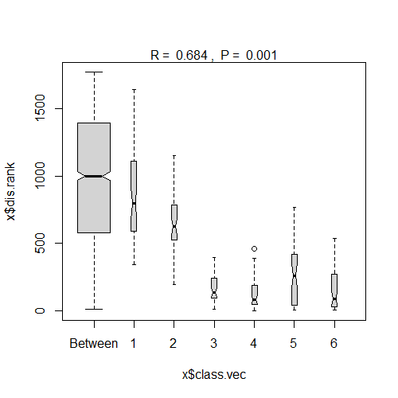

APÊNDICE 2 — Diferenças entre grupos de distância do rio em relação à composição de espécies arbóreas usando o teste ANOSIM. O valor de p no nível de significância indica que os grupos não são diferentes entre si. O eixo X apresenta as classes dos vetores da distância do rio variando de 100 a 500 metros e o eixo Y apresenta o ranking de dissimilaridade.

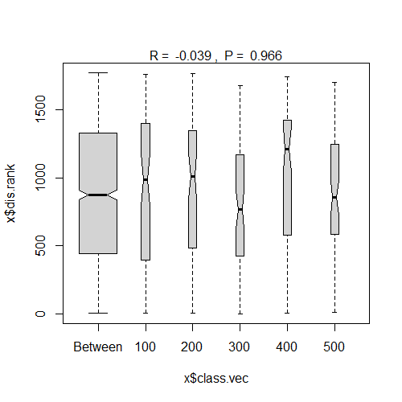

APÊNDICE 3 — Relação positiva entre abundância (número de indivíduos) e riqueza.

